Escuela técnica Superior Florida



Joaquín dePratti

Exequiel Cabrera

Santiago Casco

Ariel Vique

Hernán Canclini

3º BE EMT Informática

03/11/2023

# Índice

**Índice 1**

**Gestión de Proyectos Web 4**

Diagrama de GANTT 7

Repositorio de Github 7

**Actas de Reuniones 8**

**Formación Empresarial 15**

Análisis del Entorno 15

Nuestros Valores 16

Misión 16

Visión 17

Fundamentación del Nombre y Logo 17

Estudio de mercado 18

Análisis de la competencia 18

Investigación del cliente 19

Definición de propuesta de valor 19

Análisis FODA 19

Plan de Marketing 20

Desarrollo de relaciones con clientes 20

Documentación comercial 20

Recibos de sueldos 21

Liquidación de salarios 21

Método de financiamiento 23

**Diseño Web 24**

**Análisis y Diseño de Aplicaciones 25**

Documento ESRE 25

Diagrama de estados 29

Ciclo de vida: 30

Documento de calidad de software en entornos web 31

Plan de seguridad web basado en OWASP 35

Plan de Testing 37

Manual para usuario y administrador 37

**Base de Datos II 38**

Estudio de permisos de usuarios respecto a la base de datos 39

**Sistemas Operativos III 40**

Recomendación de Sistema Operativo 40

Roles entre los RRHH 41

Perfiles 41

Servidor 42

Introducción a Tumbleweed: 42

Ventajas de utilizar una distribución rolling release como Tumbleweed: 43

Configuración del servidor: 43

Mantenimiento y actualizaciones: 46

Escalabilidad: 47

Monitoreo y registro: 49

**Filosofía - Ética y Moral 50**

Ética 50

Problema ético 50

Ética informática 51

Problema ético respecto al proyecto 51

Ética profesional 51

**Sociología 52**

Selección de método de recogida de datos 52

Descripción de la población de estudio 52

Preguntas pensadas para entrevista y sus respectivas categorías de análisis 52

Respuestas de las entrevistas 53

Relevancia e impacto a nivel social e institucional del programa de las tutorías 55

**Anexo 55**

Anexo 1: 55

Anexo 2: 58

Manual para usuario 58

Introducción 58

Propósito del Manual 58

Audiencia 58

1. Como registrarse 58

11. Inicio de sesión 63

15. La pantalla de inicio 65

16. Solicitar una tutoría 65

23. Tutorías disponibles 69

26.Historial de tutorías 70

27. Tutorías en solicitud. 71

28. Tutorías que tome. 71

30.Pantalla de inicio de profesores 72

Manual para administrador 73

Introducción 73

Propósito del Manual 73

Audiencia 73

1. Iniciar sesión 73

5. Crear tutoría 75

16. Modificación de tutorías 80

25. Usuarios 85

27. Editar usuarios 86

28. Eliminar usuario. 87

29. Añadir usuarios 87

30. Alta de Usuarios 88

32. Tutoriais solicitadas 89

35. Periodos 90

37. Eliminar periodo 91

38. Alta de periodo 92

40. Materias 93

41.Listado de Materias 93

42. Alta de Materia 94

Anexo 3: 95

Anexo 4: 98

Cálculo del valor de cada hora de trabajo : 99

Salario líquido: 99

BPS: 99

FRL: 99

Fonasa: 99

IRPF 99

Anexo 5: 100

**Bibliografía 101**

# Gestión de Proyectos Web

**Nombre del Grupo:**

CodeSpace.

**Integrantes:**

Exequiel Cabrera, Santiago Casco, Ariel Vique, Joaquin Depratti.

**Objetivo del proyecto:**

Crear un sistema de tutorías en línea mediante el desarrollo de una página web que permita la interacción entre tutores, estudiantes y administradores.

**Tabla de actividades:**

| Actividad | Descripción | Duración estimada |
| --- | --- | --- |
| Análisis de requisitos | Identificar y documentar los requisitos del sistema de tutorías | 1 semana |
| Diseño de la arquitectura | Definir la estructura y la arquitectura de la página web | 1 semana |
| Diseño de la interfaz | Crear el diseño de la interfaz de usuario de la página web | 2 semanas |
| Desarrollo del backend | Implementar la lógica y funcionalidad del backend del sistema | 4 semanas |
| Desarrollo del frontend | Crear las interfaces interactivas y la experiencia de usuario en el frontend | 4 semanas |
| Integración y pruebas | Realizar pruebas de integración del sistema y corregir errores | 2 semanas |
| Implementación y despliegue | Poner en marcha el sistema de tutorías en línea en un entorno de producción | 1 semana |
| Capacitación y documentación | Capacitar a los usuarios y crear documentación para el uso del sistema | 1 semana |
| Evaluación y mejora | Evaluar el rendimiento y la satisfacción de los usuarios para realizar mejoras | 2 semanas |

**Tabla de recursos:**

| Recurso | Descripción | Disponibilidad |
| --- | --- | --- |
| Equipo de desarrollo | Programadores y diseñadores web | 5 personas |
| Servidores y alojamiento web | Infraestructura para alojar la página web | Proveedor externo |
| Herramientas de desarrollo | Entornos de desarrollo, editores de código, etc. | Disponibles en el equipo |
| Usuarios de prueba | Estudiantes y tutores para realizar pruebas | Voluntarios de la institución |

## Diagrama de GANTT

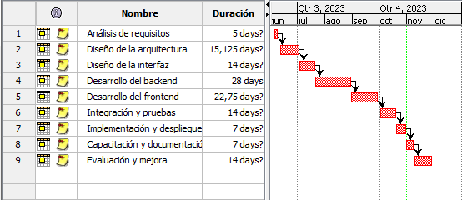

## Repositorio de Github

<https://github.com/CodeSpaceUy>

# Actas de Reuniones

Acta de Reunión - Semana 1

Fecha: 5 de junio de 2023

Hora: 20:00 PM

Lugar: Sala de conferencias

Asistentes:

* Exequiel Cabrera
* Santiago Casco
* Joaquin Depratti
* Ariel Vique

Temas tratados:

1. Presentación del proyecto Joaquin, el coordinador, presenta el proyecto de creación del sistema de tutorías en línea. Se discuten los objetivos, alcance y plazos. Se acuerda que la próxima reunión se llevará a cabo después de una semana para presentar el plan detallado del proyecto.

Acciones tomadas:

* Exequiel asigna a cada miembro del equipo la tarea de investigar y recopilar información sobre tecnologías web para el desarrollo del sistema.

Acta de Reunión - Semana 2

Fecha: 12 de junio de 2023

Hora: 20:00 PM

Lugar: Sala de conferencias

Asistentes:

* Exequiel Cabrera
* Santiago Casco
* Joaquin Depratti
* Ariel Vique

Temas tratados:

1. Presentación del plan detallado del proyecto Santiago presenta el plan detallado del proyecto, que incluye la estructura de trabajo, la división de tareas y los plazos estimados. Se revisan y discuten los puntos clave del plan.
2. Asignación de tareas Se asignan las siguientes tareas:

* Ariel será responsable del desarrollo del backend.
* Joaquin se encargará del diseño de la interfaz de usuario.
* Exequiel será responsable de la integración del frontend y el backend.

Acciones tomadas:

* Cada miembro del equipo se compromete a investigar y recopilar recursos relevantes para sus respectivas tareas asignadas.
* Se establece una reunión interna entre Ariel y Exequiel para discutir los requisitos de integración entre el backend y el frontend.

Acta de Reunión - Semana 3

Fecha: 19 de junio de 2023

Hora: 10:30 AM

Lugar: Sala de conferencias

Asistentes:

* Exequiel Cabrera
* Santiago Casco
* Joaquin Depratti
* Ariel Vique

Temas tratados:

1. Actualización del progreso del proyecto Cada miembro del equipo presenta el progreso de sus respectivas tareas. Ariel informa que ha completado el desarrollo del backend y se encuentra realizando pruebas unitarias. Joaquin menciona que ha diseñado las primeras interfaces de usuario y está a la espera de la retroalimentación del equipo.
2. Integración frontend-backend Exequiel informa que ha establecido la comunicación entre el frontend y el backend, y está trabajando en la integración de las funcionalidades principales.

Acciones tomadas:

* Se acuerda realizar una reunión adicional la próxima semana para realizar pruebas de integración y revisar el diseño de la interfaz de usuario.

Acta de Reunión - Semana 4 Fecha: 26 de junio de 2023 Hora: 15:00 PM Lugar: Sala de conferencias

Asistentes: Exequiel Cabrera Santiago Casco Joaquín Depratti Ariel Vique

Temas tratados: Desarrollo del Frontend Se informa que el desarrollo del frontend avanza según lo planeado. Se espera completar esta etapa en 4 semanas.

Pruebas de Integración Se han realizado pruebas de integración entre el frontend y el backend. Se discuten los resultados y se planifican correcciones. Se programan 2 semanas adicionales para pruebas y ajustes.

Acciones tomadas:

* Se continúa el desarrollo del frontend.
* Se inician correcciones y ajustes según los resultados de las pruebas de integración.

Acta de Reunión - Semana 5 Fecha: 3 de julio de 2023 Hora: 18:30 PM Lugar: Sala de conferencias

Asistentes: Exequiel Cabrera Santiago Casco Joaquín Depratti Ariel Vique

Temas tratados: Implementación y Despliegue Se discute la fase de implementación y despliegue del sistema. Se planea poner en marcha el sistema en un entorno de producción en 1 semana.

Capacitación y Documentación Se establece que, una vez implementado, se dedicará 1 semana a capacitar a los usuarios y crear documentación para el uso del sistema.

Acciones tomadas:

* Se planifica el proceso de implementación y despliegue.
* Se asignan responsabilidades para la capacitación y la creación de documentación.

Acta de Reunión - Semana 6 Fecha: 10 de julio de 2023 Hora: 14:00 PM Lugar: Sala de conferencias

Asistentes: Exequiel Cabrera Santiago Casco Joaquín Depratti Ariel Vique

Temas tratados: Evaluación y Mejora Se discuten los planes para evaluar el rendimiento y la satisfacción de los usuarios una vez que el sistema esté en funcionamiento. Se acuerda un período de 2 semanas para esta etapa de evaluación y mejora.

Entrega Final Se reafirma la fecha de entrega final del proyecto y se verifica que todas las tareas estén en camino para su finalización.

Acciones tomadas:

* Se establecen los criterios de evaluación.
* Se verifica que todo esté en orden para la entrega final del proyecto.

Acta de Reunión - Semana 7 Fecha: 17 de julio de 2023 Hora: 15:30 PM Lugar: Sala de conferencias

Asistentes: Exequiel Cabrera Santiago Casco Joaquín Depratti Ariel Vique

Temas tratados: Evaluación y Mejora Se discuten los resultados de la evaluación realizada durante las últimas dos semanas. Se identifican áreas de mejora y se priorizan las acciones a seguir para mejorar el rendimiento y la satisfacción de los usuarios.

Entrega Final Se revisa el estado de todas las tareas pendientes y se confirma que todo esté listo para la entrega final del proyecto, que está programada para la próxima semana.

Acciones tomadas:

* Se establecen planes de acción para las mejoras identificadas.
* Se verifica que todo esté en orden para la entrega final.

Acta de Reunión - Semana 8 Fecha: 24 de julio de 2023 Hora: 16:00 PM Lugar: Sala de conferencias

Asistentes: Exequiel Cabrera Santiago Casco Joaquín Depratti Ariel Vique

Temas tratados: Entrega Final Se confirma que todas las tareas se han completado según lo programado. Se prepara la documentación final y se realiza una revisión exhaustiva antes de la entrega del proyecto.

Cierre del Proyecto Se discuten los procedimientos de cierre del proyecto, incluyendo la documentación de lecciones aprendidas y la entrega formal del sistema.

Acciones tomadas:

* Se finaliza la documentación y la preparación para la entrega final.
* Se establecen los pasos para el cierre del proyecto.

Acta de Reunión - Semana 9 Fecha: 31 de julio de 2023 Hora: 14:00 PM Lugar: Sala de conferencias

Asistentes: Exequiel Cabrera Santiago Casco Joaquín Depratti Ariel Vique

Temas tratados: Entrega Final Se realiza la entrega formal del proyecto al cliente. Se entregan todos los documentos, manuales de usuario y se verifica que el sistema esté funcionando correctamente.

Cierre del Proyecto Se discuten las lecciones aprendidas durante el proyecto y se documentan para futuros proyectos similares. Se agradece y felicita al equipo por el trabajo realizado.

Acciones tomadas:

* Se completa la entrega final del proyecto.
* Se documentan las lecciones aprendidas.

# Formación Empresarial

## Análisis del Entorno

La empresa eligió este punto ya que se encuentra en un lugar céntrico y muy concurrido a la vez lo que permite darle más visibilidad a la empresa. Otro motivo de la elección del local es que su capacidad se adapta a sus necesidades, por lo que es ideal para la empresa ya que su presupuesto no es tan elevado. El mayor foco fue tener un espacio de costo accesible y que se adaptara a su capital como empresa recién iniciada.

El local está ubicado en la calle Joaquín Suarez 416, en Florida, Departamento de Florida.

La empresa se enfoca a brindar soluciones tecnológicas a todo tipo de empresas y/o personas físicas. A nivel local compite con una empresa llamada OyheSoft. No obstante, a nivel nacional, se encuentra con una amplia competencia, tales como CodigoDelSur, Globant, TATA, Quanam, entre otras.

En cuanto a los proveedores, decidió comprar los equipos a la empresa Thot, ya que tienen un servicio confiable y cuentan con un buen precio. Esta empresa cuenta con una sucursal en Montevideo.

La empresa también cuenta con un sitio web en el cual se encuentra información sobre ellos y un método de contacto: <https://codespacecorp.000webhostapp.com/index.html>

## Nuestros Valores

**Compromiso**

Es una empresa comprometida con la creación y venta de software de alta calidad. Su misión es brindar soluciones eficientes. Pero su compromiso no se detiene ahí. Los enorgullece contar con un equipo de profesionales apasionados y comprometidos que comparten estos valores y trabajan incansablemente para ofrecer el mejor servicio a sus clientes. Están comprometidos con la excelencia en todas sus operaciones y se esfuerzan por superar las expectativas en términos de calidad, atención al cliente y satisfacción general.

**Eficiencia**

La empresa se destaca por su capacidad para maximizar el uso de los recursos disponibles. A través de una gestión eficaz de sus recursos, han logrado minimizar los desperdicios y maximizar el valor generado en cada proyecto y actividad.

## Misión

Nuestra misión es proporcionar soluciones tecnológicas innovadoras y de calidad que ayuden a nuestros clientes a impulsar su crecimiento y alcanzar sus objetivos empresariales. Nos comprometemos a brindar un servicio excepcional, mantenernos a la vanguardia de las últimas tecnologías y adaptarnos continuamente a las necesidades cambiantes del mercado.

## Visión

La visión de CodeSpace es ser reconocidos como el proveedor líder de soluciones tecnológicas más confiables y eficientes, generando un impacto positivo en la transformación digital de nuestros clientes. Nos esforzamos por ser un referente en innovación, excelencia y servicio al cliente, y ser el socio preferido en la implementación de soluciones tecnológicas que impulsen el éxito de las empresas en un entorno digitalmente conectado.

## Fundamentación del Nombre y Logo

Modernidad

El nombre CodeSpace suena moderno y tecnológico, lo que puede ser atractivo para una empresa que se dedica a la tecnología o la informática.

Espacio creativo

CodeSpace sugiere un espacio donde se pueden crear cosas nuevas y emocionantes. Por esto es una buena elección para una empresa que se dedica a la innovación y al desarrollo de nuevas tecnologías.

Simplicidad

El nombre es corto y fácil de recordar, lo que lo hace ideal para una empresa que desea que su nombre sea fácilmente reconocido y recordado por sus clientes.

Flexibilidad

El término CodeSpace es lo suficientemente genérico como para ser utilizado por una gran variedad de empresas que se dediquen a diferentes sectores dentro del área tecnológica, desde el desarrollo de software hasta la creación de videojuegos.

En resumen, el nombre CodeSpace es una buena elección para nuestra empresa que desea transmitir una imagen moderna, creativa y flexible, y que se dedica al desarrollo de software.

Se eligieron esos colores, ya que están asociados a la informática, y a la vez se encuentran en relación con el nombre.

## Estudio de mercado

Definición del mercado objetivo

La empresa está dispuesta a brindar sus servicios a todo tipo de posibles clientes, ya que cree en la igualdad de oportunidades y están decididos a ayudar a todas las empresas a aprovechar al máximo el potencial de la tecnología. No importa si está empezando su negocio o si ya es un líder en su industria personas físicas y empresas sin importar su tamaño.

## Análisis de la competencia

La empresa cuenta con una competencia directa variada a nivel nacional, empresas líderes tales como CodigoDelSur, dLocal y Rootstrap son algunos ejemplos. En cambio, a nivel local, contamos con la empresa OyheSoft.

## Investigación del cliente

Estudiando los resultados de la encuesta dirigida hacia estudiantes de UTU, se puede concluir que la mayoría de los estudiantes están dispuestos a usar un sitio web dedicado a las tutorías.

Resultados de la encuesta en Anexo 1.

## Definición de propuesta de valor

Lo que hace valioso al producto es la priorización de la satisfacción del cliente, trabajar de forma profesional y eficaz para proporcionar al cliente el producto que él confiaba y deseaba.

## Análisis FODA

Fortalezas:

* Un equipo de desarrolladores experimentados y talentosos.
* Hardware adecuado.

**Debilidades:**

* Falta de tiempo.
* Falta de reconocimiento.

**Oportunidades:**

* La creciente demanda de software personalizado.
* El desarrollo de nuevas tecnologías.

**Amenazas:**

* La competencia de los rivales locales y nacionales.
* La piratería de software.

## Plan de Marketing

La empresa cuenta con publicidad mediante folletos, principalmente dirigidos hacia personas físicas las cuales le podrían interesar un servicio de venta de software personalizado.

El folleto publicitario se encuentra en el Anexo 5.

## Desarrollo de relaciones con clientes

La empresa cree que la relación con el cliente es la clave del éxito. Se esfuerza por construir relaciones sólidas con sus clientes, basándose en la confianza, la comunicación y la colaboración.

La atención al cliente se puede manifestar en varios métodos: Físicamente en el local, es la manera más personal de relacionar con los clientes, como también en las redes sociales como Instagram, o E-mail.

Para añadir, la empresa cuenta con un servicio técnico para el mantenimiento del software.

## Documentación comercial

La documentación comercial se encuentra en el Anexo 3.

## Recibos de sueldos

Los recibos de sueldos y el cálculo de impuestos se encuentran en el Anexo 4.

## Liquidación de salarios

Santiago Casco, Ingeniero:

Salario Nominal: 50,000 pesos uruguayos, US$1251,25.

Salario líquido: 39,612 pesos uruguayos,US$991,29.

Joaquín dePratti, Analista de Negocio:

Salario Nominal: 40,000 pesos uruguayos,US$1001.

Salario líquido: 32,122 pesos uruguayos,US$803,85.

Ariel Vique, Administrador de Sistemas:

Salario Nominal: 45,000 pesos uruguayos,US$1126,13.

Salario líquido: 35,642 pesos uruguayos,US$891,94.

Exequiel Cabrera, Desarrollador de Software:

Salario Nominal: 45,000 pesos uruguayos,US$1126,13.

Salario líquido: 35,642 pesos uruguayos,US$891,94.

Hernán Canclini, Community Manager:

Salario Nominal: 30,000 pesos uruguayos,US$750,75.

Salario líquido: 24,120 pesos uruguayos,US$603,60

Total a pagar por mes en salarios para todos los empleados en estas posiciones: 210,000 pesos uruguayos,US$5255,25.

**Costos de Equipamiento Iniciales**

Computadoras de Torre (4 unidades):

Marca y Modelo: Dell OptiPlex 3080

Precio Aproximado: 20,000 pesos uruguayos, US$501.25 por unidad

Especificaciones: Procesador Intel Core i3, 8 GB de RAM, 256 GB de SSD

Laptop para el Community Manager (1 unidad):

Marca y Modelo: Lenovo Ideapad S145

Precio Aproximado: 15,000 pesos uruguayos, US$375.93.

Especificaciones: Procesador Intel Core i3, 4 GB de RAM, 1 TB de disco duro.

Periféricos para Computadoras de Torre (Teclado, Monitor y Mouse):

Precio Aproximado por Conjunto: 3,000 pesos uruguayos, US$75.18 por unidad (por computadora)

Total Aproximado en Pesos Uruguayos para Equipamiento:

4 Computadoras de Torre: 4 x 20,000 = 80,000 pesos uruguayos, US$2,005.01.

1 Laptop para el Community Manager: 15,000 pesos uruguayos, US$375.93.

Periféricos para Computadoras de Torre: 4 x 3,000 = 12,000 pesos uruguayos, US$300.75.

Total: 107,000 pesos uruguayos en dispositivos,,US$2,677,68.

Costos de Espacio de Oficina

Valor del alquiler por mes: 15,000 pesos uruguayos, US$375.93.

Costo de 5 escritorios para las computadoras: 12,500 pesos uruguayos, US$313.28.

Gastos Mensuales Adicionales:

Gastos mensuales en higiene y servicios: 10,000 pesos uruguayos, US$250.62.

Resumen del Costo Mensual Total

* Costo de Personal: 210,000 pesos uruguayos,US$5,255,25.
* Costo de Equipamiento: 107,000 pesos uruguayos,US$2,677,68.
* Costo de Espacio de Oficina: 27,500 pesos uruguayos,US$688,19.
* Gastos Mensuales Adicionales: 10,000 pesos uruguayos,US$250.25.

Costo Inicial Total de la Empresa: 354,500 pesos uruguayos,US$8,871.36.

Costo de Personal: 210,000 pesos uruguayos, US$5,263.15

## Método de financiamiento

La empresa eligió el método de financiamiento "emprendedores innovadores" por varias razones:

Este fondo está dirigido a la puesta en marcha y despegue de una nueva empresa que desarrolle productos, procesos, servicios o sistemas de comercialización innovadores.

Se presenta bajo dos modalidades: Empresas jóvenes y Emprendedores innovadores.

Para postular, se debe contar con una institución patrocinadora (organizaciones que brindan servicios y asesoramiento a emprendedores), que acompañará la formulación, ejecución y cierre del proyecto.

Podría recibir un apoyo económico no reembolsable de hasta el 80% del costo total del proyecto, con un monto máximo de UYU 3.000.000.

Podría contar con el acompañamiento de una institución patrocinadora que le brinde servicios y asesoramiento para la formulación, ejecución y cierre del proyecto.

Nos sería de ayuda para destacar en el mercado objetivo y tener potencial de escalar globalmente.

(<https://www.uruguayemprendedor.uy/programa-de-apoyo/emprendedores-innovadores-anii/>)

# Diseño Web

**Sitio Web Corporativo**

CodeSpace, 2023, sitio web corporativo.

(<https://codespacecorp.000webhostapp.com/index.html>)

# Análisis y Diseño de Aplicaciones

## Documento ESRE

**Justificación de técnicas de relevamiento de datos elegida**

Entrevista semiestructurada a Paola Martinez, encargada de las tutorías.

**Preguntas:**

1. ¿Cuál es el objetivo de la aplicación?

2. ¿Características imprescindibles para la aplicación?

3. ¿Hay algún requisito específico en cuanto al diseño?

4. ¿Cuál es el rol de cada usuario con respecto a la aplicación?

5. ¿La página debería incluir otro tipo de contenido a parte de lo

relacionado con las tutorías?

6. ¿Se debería incluir copias de exámenes anteriores?

7. ¿Quiénes van a administrar la app?

8. ¿Qué tipo de soporte o asistencia técnica espera después que se

desarrolle la app?

**Propósito**

Brindar un servicio de tutorías a los estudiantes de UTU.

**Alcance**

Crear un sistema de interfaz de usuario simple y fácil de comprender, que brinde apoyo a los estudiantes a partir de las tutorías. El sistema permitirá a los profesores crear las tutorías y a los estudiantes ingresarse.

**Limitaciones**

Tiempo entre plazos de entrega, comunicación entre integrantes.

**Ámbito de sistema**

El sitio web se llamará UTUtorías, un sistema de tutorías que va a permitir al estudiante registrarse a la página, y tomar una tutoría. Si no hay tutoría disponible para la materia que él está interesado, podrá solicitarla.

También permitirá al profesor crear la tutoría, especificar la materia a la cual se dará la tutoría, la modalidad, los días y los horarios.

Definiciones, acrónimos y abreviaturas

Usuario: Personas quienes usan el sistema.

Responsivo: El sitio web se adapta a la pantalla de distintos dispositivos.

Requerimientos funcionales

Para Estudiantes:

* Registro de Estudiantes:
  + El sistema debe proporcionar un formulario de registro para que los estudiantes creen cuentas en la plataforma.
  + Se deben recopilar y almacenar detalles como nombre, dirección de correo electrónico y contraseña.
* Búsqueda de Tutorías:
  + Los estudiantes deben tener la capacidad de buscar y acceder a tutorías disponibles.
  + Se debe proporcionar un mecanismo para filtrar tutorías por materia.
* Participación en Tutorías:
  + Los estudiantes deben poder registrarse y participar en tutorías existentes.
* Solicitud de Tutorías:
  + En caso de que no haya tutorías disponibles para una materia específica, los estudiantes deben tener la opción de solicitar una nueva tutoría

Para Profesores:

* Creación de Tutorías:
  + Los profesores deben tener acceso a un panel o interfaz donde puedan crear nuevas tutorías.
  + Se debe permitir especificar la materia, modalidad, días y horarios para la tutoría.
* Gestión de Tutorías:
  + Los profesores deben tener la capacidad de gestionar las tutorías existentes, incluyendo la capacidad de modificar detalles como días y horarios.)

Requerimientos no funcionales

* Responsivo: El sistema debe ser responsive en todos los dispositivos.
* Disponibilidad: El sistema debe estar disponible para los usuarios en todo momento.
* Usabilidad: El uso del sistema debe ser fácil e interactivo para su mejor comprensión.
* Compatibilidad: El sistema debe ser compatible con otros sistemas.

Roles de usuario

Administrador:

* Administrar usuarios.
* Crear y eliminar tutorías.

Profesor:

* Posibilidad de inscripción.
* Subir material a las tutorías.

Estudiante:

* Posibilidad de inscripción.
* Solicitar tutoría.
* Ingresar a una tutoría.

## Diagrama de estados

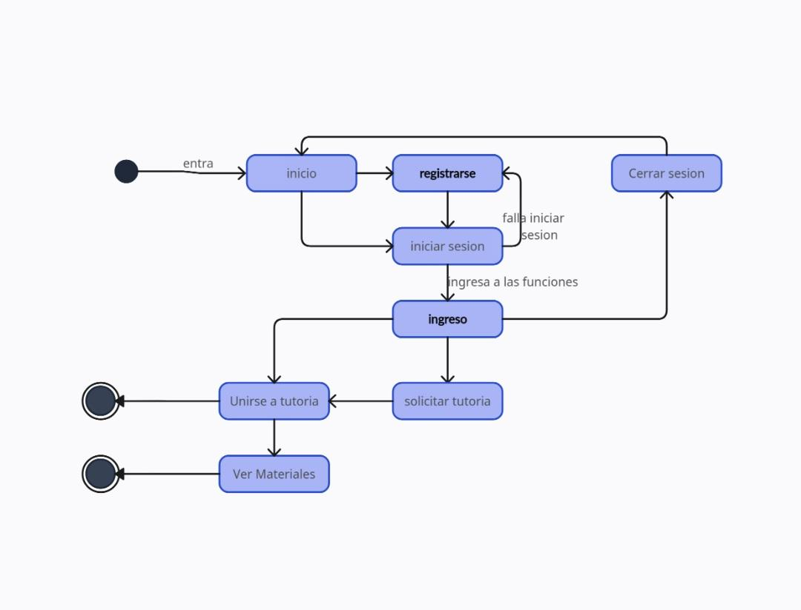

## Ciclo de vida:

Para este proyecto la empresa a decidido utilizar el modelo interactivo:

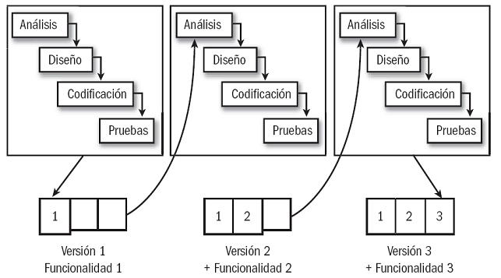

El motivo de elección de este modelo es dado a que nos brinda un marco de trabajo que permite a la empresa abordar los desafíos que se le presentan de una manera más efectiva, entregando un software de alta calidad el cual cumple con las necesidades del cliente.

ventajas:

Retroalimentación continua: Al dividir el proyecto en etapas de entrega, se obtiene una retroalimentación constante por parte del equipo y el cliente. Esto permite identificar problemas y mejoras potenciales tempranamente, lo que lleva a un producto final de mayor calidad.

Adaptabilidad: La capacidad de realizar correcciones constantes a lo largo del ciclo de vida del proyecto y las necesidades de los usuarios. Esto hace que el software sea más flexible y adecuado a las demandas cambiantes.

Ahorro de tiempo: La temprana corrección de errores que puedan aparecer, en lugar de tener que rehacer grandes partes del proyecto.

Mayor visibilidad del progreso: Dividir el proyecto en etapas de entrega permite una visión clara del progreso del proyecto, lo que permite a los clientes constantemente ver los avances del proyecto permitiendo ver si es acorde a lo requerido y aumentar la confianza en el equipo de desarrollo.

## Documento de calidad de software en entornos web

Introducción

Objetivos de Calidad

1. Funcionalidad

Requerimientos funcionales:

Para Estudiantes

* Registro de Estudiantes:
  + El sistema debe proporcionar un formulario de registro para que los estudiantes creen cuentas en la plataforma.
  + Se deben recopilar y almacenar detalles como nombre, dirección de correo electrónico y contraseña.
* Búsqueda de Tutorías:
  + Los estudiantes deben tener la capacidad de buscar y acceder a tutorías disponibles.
  + Se debe proporcionar un mecanismo para filtrar tutorías por materia.
* Participación en Tutorías:
  + Los estudiantes deben poder registrarse y participar en tutorías existentes.
* Solicitud de Tutorías:
  + En caso de que no haya tutorías disponibles para una materia específica, los estudiantes deben tener la opción de solicitar una nueva tutoría

Para Profesores:

* Creación de Tutorías:
  + Los profesores deben tener acceso a un panel o interfaz donde puedan crear nuevas tutorías.
  + Se debe permitir especificar la materia, modalidad, días y horarios para la tutoría.
* Gestión de Tutorías:
  + Los profesores deben tener la capacidad de gestionar las tutorías existentes, incluyendo la capacidad de modificar detalles como días y horarios.)

Requerimientos no funcionales:

* Responsivo: El sistema debe ser responsive en todos los dispositivos.
* Disponibilidad: El sistema debe estar disponible para los usuarios en todo momento.
* Usabilidad: El uso del sistema debe ser fácil e interactivo para su mejor comprensión.
* Compatibilidad: El sistema debe ser compatible con otros sistemas.

2. Rendimiento

* Tiempo de Carga de Página (Page Load Time):

Menos de 4 segundos.

* Tiempo de Respuesta del Servidor (Server Response Time):

Menos de 200 milisegundos.

* Tiempo de Renderización (Time to First Byte - TTFB):

Menos de 100 milisegundos para un TTFB rápido.

* Tamaño de Descarga de la Página (Page Size):

Menos de 4MB para páginas web típicas.

* Cantidad de Solicitudes de Red (Network Requests):

Menos de 50 solicitudes.

* Tasa de Éxito de Respuestas (Response Success Rate):

Cercana al 100%.

* Tiempo de Carga de Recursos (Resource Load Time):

Menos de 500 milisegundos para recursos individuales.

* Cache Hit Rate:

Un 90%.

* Tiempo de Carga en Dispositivos Móviles (Mobile Page Load Time):

Menos de 4 segundos.

* Latencia de Red (Network Latency):

Por debajo de 50 milisegundos.

* Errores del Servidor (Server Errors):

Cercano al 0%.

3. Desarrollo

Se utiliza un modelo de desarrollo iterativo el cual permite una gestión más efectiva de la calidad al incorporar la retroalimentación, adaptación a cambios y mejora continua de manera dinámica. Esto es especialmente valioso en el entorno web, donde la rapidez de entrega y la capacidad de respuesta a las necesidades cambiantes de los usuarios son fundamentales para el éxito.

4. Herramientas y Tecnologías

Lenguajes de programación (HTML, CSS, JavaScript, PHP).

Frameworks (Bootstrap).

Bases de datos ( MySQL).

## Plan de seguridad web basado en OWASP

1. Inyección (SQL, NoSQL, comandos, etc.):

Utiliza consultas parametrizadas o procedimientos almacenados para evitar la inyección SQL.

Validación y filtración de todas las entradas de datos, evitando que los datos no confiables lleguen a la base de datos.

1. Exposición de Datos Sensibles:

Se aplica cifrado para proteger datos en reposo y en tránsito.

Se limita el acceso a datos sensibles a roles no autorizados y se garantiza una gestión adecuada de permisos.

1. Exposición de Servicios :

Se válida y filtra entradas en las solicitudes y respuestas, y se limitan las funcionalidades expuestas innecesariamente.

1. Errores de Seguridad:

Se registran y supervisan errores de seguridad en los registros, pero se evita revelar información sensible.

1. Fracaso en la Protección:

Realización de pruebas de penetración y pruebas de seguridad regulares para evaluar la resistencia del sistema.

1. Referencias Directas Inseguras a Objetos:

Utilización de controles de acceso sin exposición a identificadores internos de objetos en URLs.

Se implementa una gestión adecuada de sesiones y autorización.

1. Cross-Site Scripting (XSS):

Validar y escapar adecuadamente las salidas de datos para evitar XSS.

1. Deserialización No Segura:

No deserializar datos no confiables.

Validación y filtración a los datos antes de deserializar los y utilizar bibliotecas seguras para deserialización.

1. Acceso No Autorizado:

Se implementan controles de autorización adecuados para restringir el acceso a funciones y datos.

Se realizan pruebas exhaustivas de acceso no autorizado para identificar posibles vulnerabilidades.

## Plan de Testing

Objetivos

Asegurar que el software cumple con los requisitos funcionales y no funcionales.

Identificar y corregir errores en una etapa temprana del desarrollo.

Garantizar la calidad y confiabilidad del software.

Alcance

El plan de testing cubrirá las siguientes áreas:

Testing Unitario: Se verificará que cada componente del software funcione de manera aislada y cumpla con sus especificaciones.

Testing de Integración: Se evaluará la interacción entre los diferentes componentes del software.

Testing de Sistema: Se probará el software como un todo, verificando que todas las partes funcionen correctamente.

Testing de Rendimiento: Se medirá el rendimiento y la escalabilidad del software bajo diversas condiciones.

Testing de Seguridad: Se identificarán y eliminarán posibles vulnerabilidades.

## Manual para usuario y administrador

Los manuales se encuentran en el Anexo 2

# Base de Datos II

**D.E.R (primera versión)**

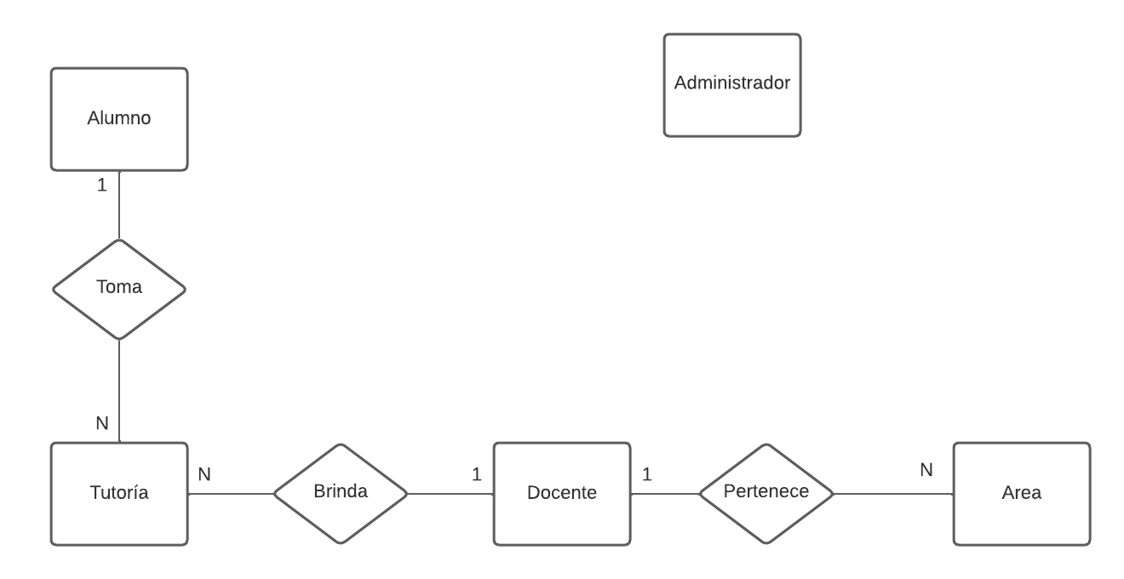

**Esquema Racional (primera versión)**

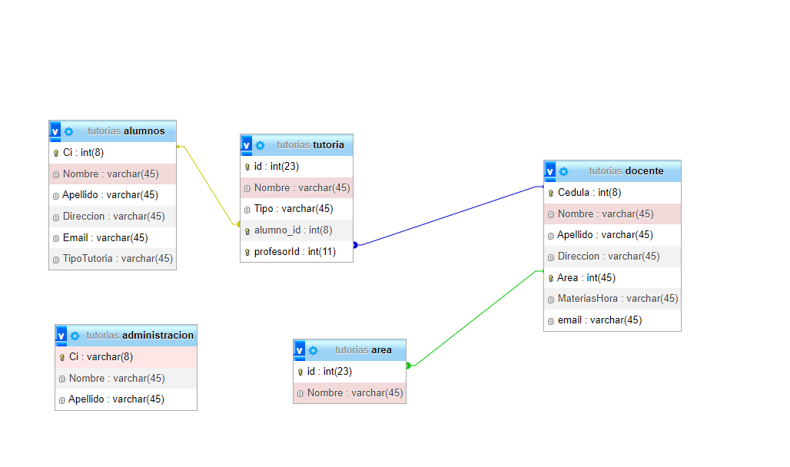

**D.E.R final**

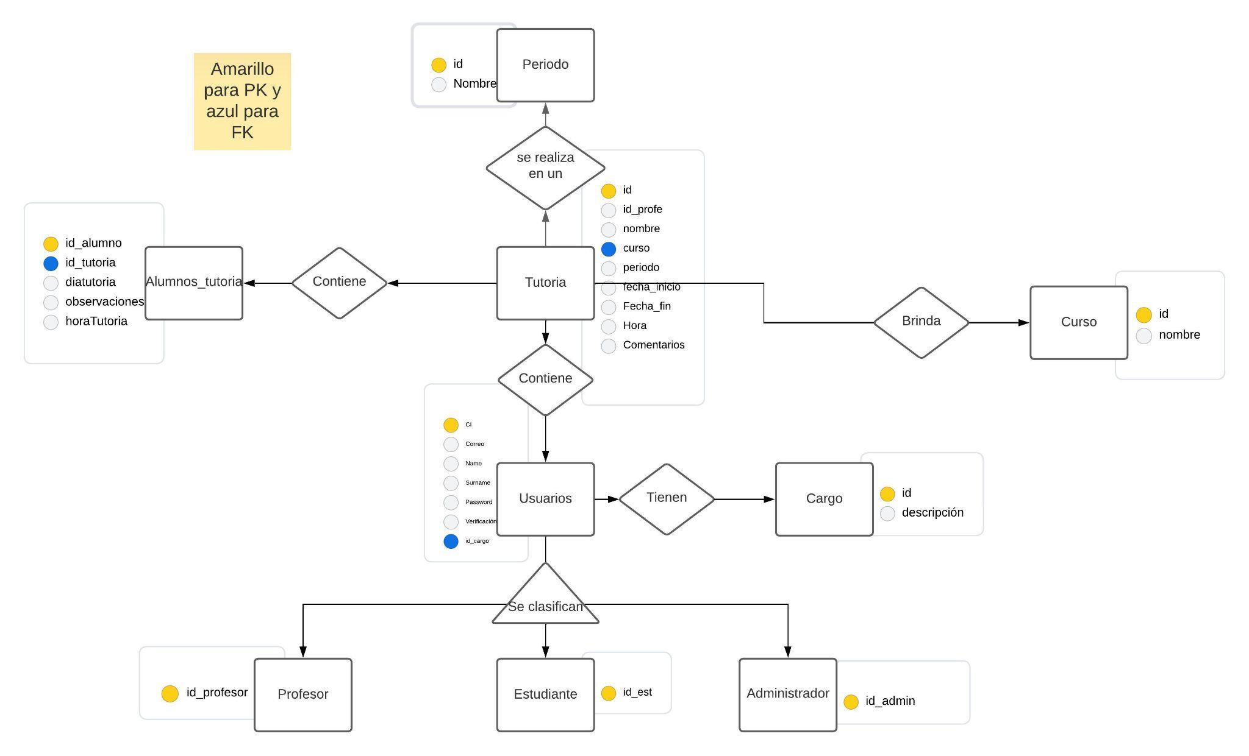

## Estudio de permisos de usuarios respecto a la base de datos

Es de importancia destacar que esto es una aproximación a la clasificación de permisos que serán brindados como entrega final.

1. Administrador de Base de Datos (DBA)

- Tiene acceso completo a todas las tablas y bases de datos.

- Puede crear, modificar y eliminar tablas y bases de datos.

- Puede otorgar y revocar permisos a otros usuarios y roles.

- Tiene la capacidad de realizar copias de seguridad y restaurar datos.

1. Profesor

- Puede acceder a la tabla `profesor` y ver información sobre los profesores.

- Puede acceder a la tabla `tutoría` para ver las tutorías que están a cargo del profesor.

- No tiene acceso directo a las tablas de usuarios o estudiantes.

1. Estudiante

- Puede acceder a la tabla `estudiante` para ver información sobre los estudiantes.

- Puede acceder a la tabla `tutoría` para ver las tutorías en las que participa como estudiante.

- No tiene acceso directo a las tablas de usuarios o profesores.

1. Administrador del Sistema:

- Similar al DBA, pero con restricciones específicas en cuanto a quién puede gestionar las tablas y los datos.

- Puede otorgar permisos a otros usuarios, pero no puede realizar cambios en las estructuras de las tablas.

# Sistemas Operativos III

## Recomendación de Sistema Operativo

No podemos recomendar ningún sistema operativo para el cliente ya que es un sitio web, por lo tanto su funcionamiento no depende del sistema operativo. Nosotros recomendamos utilizar tanto el navegador Chrome o Mozilla Firefox ya que son los más utilizados hoy en día, y son los que tienen mayor compatibilidad con los distintos sistemas operativos. A la hora de desarrollar utilizamos Chrome por las facilidades y herramientas que nos brinda, además de su optimización que nos ayuda a la hora de desarrollar el sitio.

Para el servidor y terminal utilizamos Linux ya que es donde tenemos conocimiento y estamos más familiarizados, además es un sistema operativo libre y no tenemos que pagar un coste para su licencia.

## Roles entre los RRHH

En cuanto a los roles de recursos humanos(RRHH) del cliente, se establecerán distintas responsabilidades y funciones para garantizar una implementación exitosa del proyecto en la cual el cliente se sentirá sumamente satisfecho con el producto final. Nuestro equipo de expertos trabajarán con los RRHH del cliente para definir roles y tareas especìficas que requieran mano de obra para el producto del proyecto.

Todos los integrantes de la empresa cuentan con conocimientos avanzados en el área de programación y diseño web. Cabe aclarar que todos tenemos conocimientos en todas las áreas que involucra el proyecto, algún integrante tiene más saber en un área que en otro, pero entre todos nos complementamos para lograr el resultado final deseado.

## Perfiles

| Integrante | Rol |
| --- | --- |
| Exequiel Cabrera | Desarrollador de software |
| Santiago Casco | Ingeniero en software |
| Joaquin De Pratti | Analista de negocios |
| Ariel Vique | Administrador de sistemas |
| Hernán Canclini | Community manager |

## Servidor

El sistema operativo elegido para el servidor fue openSUSE tumbleweed, los motivos se muestran a continuación:

#### Introducción a Tumbleweed:

OpenSUSE tumbleweed es una distribución de linux del tipo rolling release, significa que ofrece actualizaciones constantes y continuas de software, característica la cual vuelve a este sistema muy atractivo ya que permite estar al día con las últimas tecnologías y actualizaciones, a pesar de ser una distribución de tipo rolling release tumbleweed no sacrifica la estabilidad, la comunidad de openSUSE se encarga de garantizar que las actualizaciones de software que se introducen sean probadas y validadas adecuadamentes antes de ser liberadas.

Relación con openSUSE: openSUSE tumbleweed es un proyecto oficial dentro de openSUSE, por lo tanto está mantenido y respaldado por la comunidad de desarrolladores y colaboradores de openSUSE, haciendo que tumbleweed se beneficie de la experiencia y el conocimiento colectivo de la comunidad que tiene openSUSE en el desarrollo y mantenimiento.

#### Ventajas de utilizar una distribución rolling release como Tumbleweed:

* Tumbleweed ofrece un acceso inmediato a las últimas versiones de software, bibliotecas y características, lo que es beneficioso para usuarios que requieran estar al día con las últimas innovaciones y parches de seguridad.
* No es necesario realizar una actualización completa del sistema operativo,mientras que en distribuciones estáticas como Ubuntu LTS o CentOS, se necesita realizar una actualización a una versión completamente nueva cada pocos años, lo que puede ser un proceso tedioso y que requiere tiempo, mientras que en rolling release, las actualizaciones son continuas y automáticas, lo que simplifica este proceso.
* Se le ofrece al usuario mayor control sobre las actualizaciones, ya que el usuario puede elegir cuándo instalar actualizaciones y qué componentes desea actualizar, esto es extremadamente útil donde la estabilidad es de suma importancia, dado a que se pueden realizar pruebas antes de aplicar actualizaciones críticas.

#### Configuración del servidor:

* Hardware:

Servidor con suficiente capacidad de procesamiento (CPU) y memoria RAM, dependiendo de la carga de trabajo prevista.

Almacenamiento adecuado para los datos de la aplicación y el sistema operativo.

Conexión de red confiable y ancho de banda adecuado para la aplicación web.

* Software:

openSUSE Tumbleweed: Descarga la última imágen ISO de Tumbleweed desde el sitio web oficial de openSUSE (https://software.opensuse.org/). La instalación de Tumbleweed proporcionará una base sólida para alojar la aplicación web.

Servidor web: Se puede instalar servidores web populares como Apache, Nginx o incluso soluciones más específicas, dependiendo de las necesidades de la aplicación.

Software de aplicación: Instalar y configurar el software de aplicación necesario, como un servidor de bases de datos (por ejemplo, MySQL, PostgreSQL), lenguajes de programación (como PHP, Python o Node.js) y cualquier otra dependencia específica de tu aplicación web.

* Red:

Configuración de red adecuada con IP.

Configuración de DNS para asociar nombres de dominio con la dirección IP del servidor.

Reglas de firewall para permitir el tráfico web entrante y saliente, si es necesario.

Instalación y configuración de Tumbleweed en el servidor:

La instalación de openSUSE Tumbleweed sigue un proceso estándar similar a otras distribuciones de Linux. Se puede realizar una instalación desde una unidad USB o un DVD de arranque siguiendo las instrucciones del asistente de instalación. Durante la instalación, hay que asegurarse de configurar la red y establecer una contraseña segura para el usuario root.

Después de la instalación, realizamos las siguientes configuraciones iniciales:

* Actualiza el sistema:

sudo zypper refresh

sudo zypper update

Configura la red:

Editamos el archivo de configuración de la red en /etc/sysconfig/network/ifcfg-eth0 (o el nombre de tu interfaz de red) para configurar la dirección IP, la máscara de red, la puerta de enlace y los servidores DNS.

Configura el cortafuegos:

Utiliza el comando ‘firewalld’ para configurar las reglas de firewall y permitir el tráfico web (por ejemplo, el puerto 80 o 443) según sea necesario.

Configura los repositorios de software:

Nos aseguramos de que los repositorios de software estén configurados correctamente para Tumbleweed.

* Uso de Zypper para administrar software en Tumbleweed:

Zypper es el gestor de paquetes utilizado en openSUSE Tumbleweed. Se puede utilizar Zypper para buscar, instalar, actualizar y gestionar software en el sistema. Aquí hay algunos comandos comunes:

Buscar un paquete:

sudo zypper search nombre_paquete

Instalar un paquete:

sudo zypper install nombre_paquete

Actualizar el sistema:

sudo zypper update

Actualizar un paquete específico:

sudo zypper update nombre_paquete

Eliminar un paquete:

sudo zypper remove nombre_paquete

Listar todos los paquetes instalados:

sudo zypper se -i

#### Mantenimiento y actualizaciones:

* **Copia de seguridad**: se le realiza una copia a los datos críticos y configuraciones del servidor, para garantizar que en la aparición de algún problema, poder restaurar el sistema a un estado anterior.
* **Actualizar paquetes de software**:
  + Abrir el el terminal o una conexión SSH al servidor tumbleweed.
  + Actualizar la lista de paquetes disponibles y sus versiones con el siguiente comando: sudo zypper refresh
  + Actualizar todos los paquetes instalados a las últimas versiones disponibles: sudo zypper update
  + Revisar las actualizaciones propuestas y confirmar para instalarlas.
* **Actualización del kernel:**
  + se realiza de manera regular junto con otros paquetes. Sin embargo, para asegurarnos de que estamos utilizando la última versión del kernel, ejecutamos el siguiente comando: sudo zypper in --type pattern kernel
  + Reiniciar el servidor después de instalar el nuevo kernel. Para que los cambios tengan efecto.
* **Comprobación de la estabilidad**: una vez realizadas las actualizaciones, se verifica que el servidor siga siendo estable y que todas las aplicaciones críticas funcionen correctamente.
* **Monitoreo del sistema**: Se utilizan herramientas de monitorización del sistema(por ejemplo:Nagios, Prometheus, Grafana, etc) para supervisar la carga del CPU, el uso de memoria, la utilización de recursos de red y otros indicadores de rendimiento. Esto nos ayuda a identificar cualquier problema que pueda surgir relacionado a las actualizaciones.
* **Programación de actualizaciones regulares**: para mantener el servidor seguro y estable, se programan actualizaciones regulares.Esto lo podemos lograr mediante herramientas como cron para automatizar el proceso de actualización en momentos que sean convenientes(lo recomendado para este proyecto es que se haga semanalmente)
* **Mantener copias de seguridad actualizadas**: es necesario que se mantengan copias de seguridad actualizadas después de cada actualización importante. De esta manera, siempre tendremos una copia reciente a la que recurrir en caso de problemas o errores.

#### Escalabilidad:

* Escalabilidad vertical (scale-up):
  + Aumento de recursos de hardware: La forma más simple de escalar verticalmente es agregar más recursos de hardware al servidor. Se puede agregar más RAM, CPU, almacenamiento más rápido o incluso migrar a un servidor más potente. Esta es una solución inmediata, pero tiene límites, ya que en algún momento se puede alcanzar la capacidad máxima del hardware.
  + Contenedores y máquinas virtuales: Utilizar contenedores (como Docker) o máquinas virtuales (VM) permite escalar verticalmente al clonar instancias de la aplicación y equilibrar la carga entre ellas. Esto proporciona más flexibilidad y puede ayudar a gestionar cargas de trabajo variables.
* Escalabilidad horizontal (scale-out):
  + Balanceo de carga: Un método común es utilizar balanceadores de carga para distribuir el tráfico entre múltiples servidores web. A medida que aumenta la demanda, podemos agregar más servidores al grupo. Esto es escalabilidad horizontal y es altamente efectivo para manejar cargas de tráfico variables.
  + Servicios en la nube: Las plataformas en la nube, como Amazon Web Services (AWS) o Microsoft Azure, ofrecen la capacidad de escalar horizontalmente de manera dinámica. Puedes configurar autoescalado para agregar o quitar servidores automáticamente según las necesidades.
* Optimización del rendimiento:
  + Caching: Utiliza sistemas de caché para almacenar en memoria datos que se acceden con frecuencia. Esto reduce la carga en la base de datos y acelera las respuestas.
  + Compresión y optimización de imágenes: Optimizando el contenido multimedia, como imágenes y videos, para que se carguen más rápido.
  + Reducción de latencia: Minimiza la latencia de la red utilizando CDNs (Content Delivery Networks) para distribuir contenido estático y ubicando servidores más cerca de los usuarios.
  + Bases de datos escalables: Utilizar bases de datos escalables, como bases de datos NoSQL o sistemas de bases de datos distribuidas, para manejar cargas de datos cada vez mayores.
* Desarrollo y arquitectura eficiente:
  + Microservicios: Dividir la aplicación en componentes más pequeños y manejables, conocidos como microservicios, para facilitar la escalabilidad, ya que podemos escalar los componentes individuales que experimentan una mayor demanda.
  + Optimización de código: Es importante escribir un código eficientemente para minimizar el uso de recursos.
* Monitorización y ajuste constante:
  + Implementar herramientas de monitorización para supervisar el rendimiento del servidor y de la aplicación web en tiempo real. Ajustar la configuración y la capacidad en función de las métricas y la demanda observada.

#### Monitoreo y registro:

* Prometheus:
  + Prometheus es un sistema de monitoreo y alerta de código abierto que se utiliza ampliamente para recopilar métricas y supervisar sistemas y aplicaciones.
  + Configuración: Configura Prometheus para recopilar métricas de tu aplicación mediante la exportación de métricas en un formato compatible con Prometheus (por ejemplo, mediante bibliotecas específicas en tu código). Luego, configura reglas de alerta para recibir notificaciones cuando se superan umbrales específicos.
* Grafana:
  + Grafana es una plataforma de análisis y visualización que se utiliza comúnmente junto con Prometheus para crear paneles de control y visualizar datos de rendimiento.
  + Configuración: Conecta Grafana a Prometheus u otras fuentes de datos de monitoreo. Crea paneles de control personalizados con gráficos y alertas para rastrear métricas clave de tu aplicación.
* Nagios:
  + Nagios es una herramienta de monitoreo de red de código abierto que se utiliza para supervisar hosts y servicios, incluidos servidores web.
  + Configuración: Configurar Nagios para realizar comprobaciones periódicas de la disponibilidad y el rendimiento de los servicios y recursos de tu servidor. Define umbrales y alertas para recibir notificaciones cuando se detecten problemas.

# Filosofía - Ética y Moral

## Ética

La ética es la ciencia que se ocupa de identificar, explicar y plantear soluciones a los problemas de la moral. Postula y orienta acerca del “debe ser”, es decir, de cómo han de conducirse las personas en su comportamiento respecto a las demás personas y al entorno de la vida social. Además la ética está presente en todos los actos humanos, sean de tipo individual o colectivo.

## Problema ético

Los problemas éticos pueden definirse como situaciones que aparecen en el diario vivir, en la práctica cotidiana de las personas y que ameritan de respuestas y explicaciones, y al mismo tiempo de soluciones, donde en la mayoría de veces se plantean problemas que involucran a otras personas, y cuya culminación ha de ser la adopción de comportamientos adecuados a una convivencia, que represente beneficios para el individuo, la sociedad y la naturaleza. Aunque enfrentamos muchos problemas éticos y morales en nuestras vidas, la mayoría de ellos vienen con soluciones relativamente sencillas.

## Ética informática

La ética es esencialmente un saber para actuar de un modo racional, en vinculación con la informática, la ética informática es una disciplina que analiza los problemas éticos que son creados, transformados o agravados por las personas que emplean estas tecnologías. Y así emplearla como instrumento de prevención en la toma de decisiones sobre temas tecnológicos de manera estable, teniendo como fundamento los valores sociales.

## Problema ético respecto al proyecto

El proyecto grupal hace énfasis en la creación de una aplicación web para las tutorías de la UTU. En ella, contamos con un problema ético que se relaciona con las inteligencias artificiales. El uso de las IA para generar código y usarlo en la programación de la aplicación, es un problema ético que se ha puesto en debate, ya que se lo puede considerar éticamente bueno o malo según su medida de uso.

## Ética profesional

Conjunto de normas y valores que mejoran el desarrollo de las actividades profesionales. Se basa, principalmente, en los valores universales que poseen los seres humanos (como responsabilidad, honestidad, respeto, discreción , entre otros) aplicados directamente en el entorno laboral.

# Sociología

## Selección de método de recogida de datos

El objetivo de por el cuál se decidió realizar las preguntas fue para tener referencias

de personas que usarán la aplicación para ayudar en el desarrollo de la misma.

El método de recogida de datos que se usó fue una entrevista semiestructurada donde se permiten realizar comparaciones objetivas, ya que se hacen las mismas preguntas a todos los entrevistados, con la misma formulación y el mismo orden. En cambio una encuesta abierta tiene más libertad de respuesta para el encuestado.

## Descripción de la población de estudio

La entrevista fue dirigida hacia a docentes tutores y referentes de tutorías ya que podrían ayudar a la creación de la aplicación web.

## Preguntas pensadas para entrevista y sus respectivas categorías de análisis

1 - ¿Qué expectativas tienes respecto a la aplicación?

El motivo de la pregunta es para saber qué funcionalidades considera importantes, entre otros aspectos relevantes para tus necesidades y preferencias.

2- ¿Qué funciones considera necesarias?

El motivo de la pregunta es que proporciones una lista de las funciones o características que crees que son críticas o esenciales para cumplir con los objetivos o necesidades del proyecto en cuestión.

3- ¿Tienes alguna preferencia en cuanto al diseño?

El motivo de la pregunta es asegurar de que el diseño final sea del agrado y cumpla con las expectativas de los usuarios.

4- ¿Qué aspectos no deseas que tenga la aplicación?

El motivo de la pregunta es identificar posibles elementos o características que podrían ser problemáticas o no deseadas para los usuarios. Al conocer estos aspectos, los desarrolladores pueden evitar incorporar elementos que vayan en contra de sus preferencias o necesidades.

## Respuestas de las entrevistas

ENTREVISTADA Nº1 - REFERENTE TUTORÍAS NIVEL 2 - PROF. ANABELA REBUFELLO 1 - ¿Qué expectativas tienes respecto a la aplicación?

Que sea una aplicación útil y atractiva para estudiantes y tutores en el sentido que la apliquen en forma continua, y en donde puedan encontrar toda la información que necesiten al respecto.

2- ¿Qué funciones considera necesarias?

Que se puedan consultar fechas y horarios de las tutorías referidas a las distintas materias.

3- ¿Tienes alguna preferencia en cuanto al diseño?

Que sea de fácil uso

4- ¿Qué aspectos no deseas que tenga la aplicación?

Que incluya datos innecesarios, que puedan afectar a estudiantes y/o tutores.

ENTREVISTADA Nº2 - REFERENTE TUTORÍAS NIVEL 1 - PROF. TAMARA VELO 1.

¿Qué expectativas tienes respecto a la aplicación?

Espero que la aplicación sea intuitiva y fácil de usar para tanto los tutores como los estudiantes. Mis expectativas incluyen que la aplicación ofrezca herramientas para hacer un seguimiento del progreso de los estudiantes y evaluar su rendimiento en las tutorías.

2. ¿Qué funciones considera necesarias?

Me parece que es esencial contar con un calendario y los horarios a la vista de las tutorías. Una sección donde los docentes registren los progresos de los estudiantes y los temas trabajados en cada encuentro. Estaría bueno que en donde aparece la información básica de los estudiantes aparezca una foto de ellos, para que el docente tutor pueda identificarlos. Además de la información básica de cada alumno saber también si es viajero, el grupo actual en el que cursa, turno que cumple en dicho grupo (matutino/vespertino), con que profesor y año se fue a examen para poder conocer qué temas trabajo con esa docente (programa analítico). Un apartado para los referentes de tutorías o usuario especial donde podamos ver lo que docentes y estudiantes hacen/hicieron en las clases de tutoría como forma de mantener un registro de la asistencia de los estudiantes y los resultados de las mismas.

3. ¿Tienes alguna preferencia en cuanto al diseño?

Me gustaría que el diseño sea limpio con una paleta de colores no muy fuertes para que sea de fácil visualización en todos los dispositivos y ambientes. Y una interfaz simple y organizada. Que el programa sea accesible tanto desde computadoras como celulares, porque no todos los docentes o estudiantes cuentan con computadora.

4. ¿Qué aspectos no deseas que tenga la aplicación?

Que la sesión expire cada cierto tiempo, como en el portafolio docente.

## Relevancia e impacto a nivel social e institucional del programa de las tutorías

Un programa de tutorías en un centro educativo puede tener varios beneficios a nivel social e institucional, como brindar apoyo emocional, ayudar a resolver problemas y reducir el estrés o la ansiedad relacionados con el aprendizaje. También los tutores podrán proporcionar apoyo individual y personalizado, adaptando su enseñanza a las necesidades específicas de cada estudiante.

Max Weber propuso el concepto de "racionalización de las acciones" como una parte central de su teoría sociológica. Este concepto se refiere al proceso mediante el cual las acciones humanas, especialmente en la sociedad moderna, están cada vez más influenciadas y guiadas por la lógica de la eficiencia y la búsqueda de objetivos específicos.

La aplicación web de tutorías tiene una relación con la propuesta de Weber, ya que es un sistema eficiente y con una buena organización. Al contar también con una automatización de tareas repetitivas, como la generación de informes de progreso y subir materiales. La eficiencia y automatización son elementos clave de la racionalización.

# Anexo

## Anexo 1:

Tomando en cuenta los resultados de la encuesta a estudiantes de UTU, más del 60% de los estudiantes encuestados ha necesitado una tutoría.

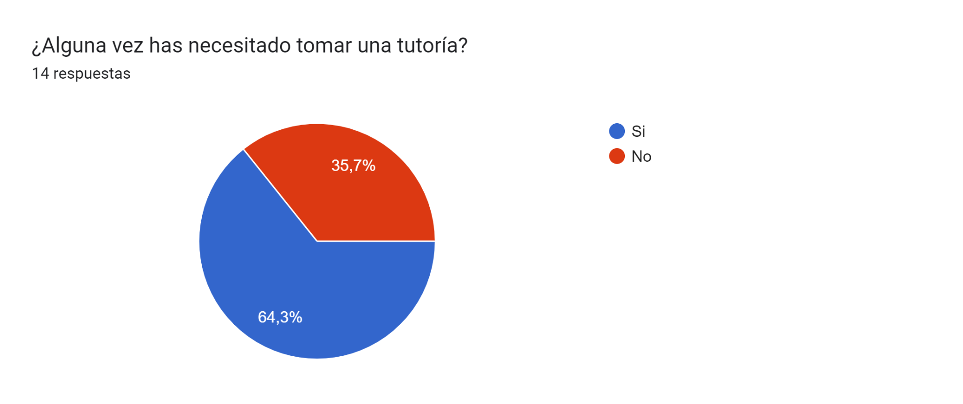

Tomando en cuenta los resultados de la encuesta a estudiantes de UTU, más del 35% de los estudiantes encuestados, las tutorías les han parecido una mala experiencia. Un 27% les ha parecido buena, y al resto de encuestados les ha parecido neutral.

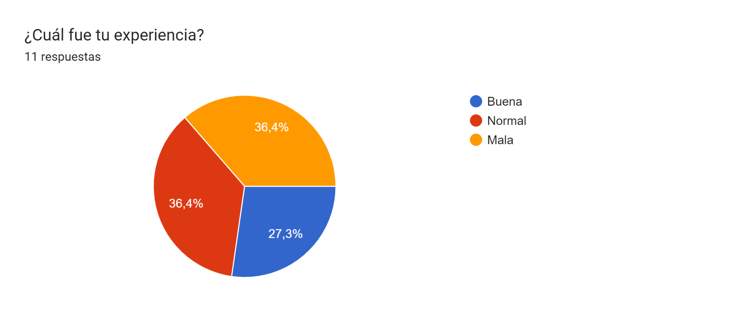

Estudiando los resultados de la encuesta dirigida hacia estudiantes de UTU, se puede concluir que casi el 60% de los estudiantes que realizaron la encuesta les parece buena la interfaz gráfica de la página.

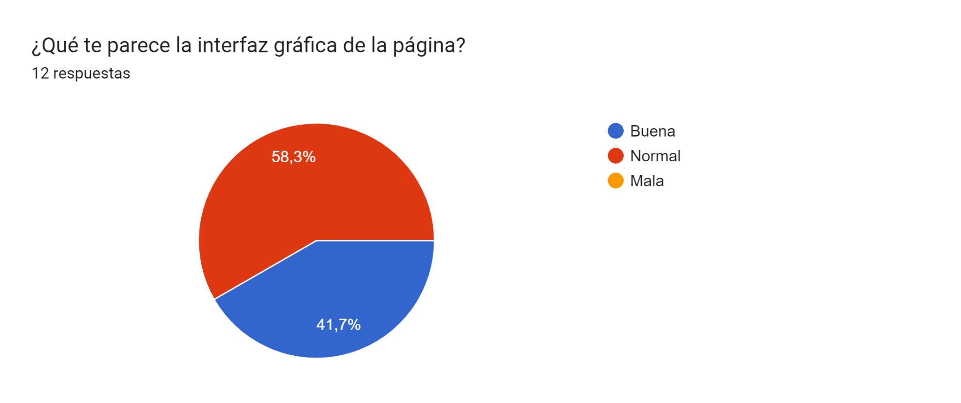

Estudiando los resultados de la encuesta dirigida hacia estudiantes de UTU, se puede concluir que cerca del 60% estarían dispuestos a usar el sitio web de tutorías.

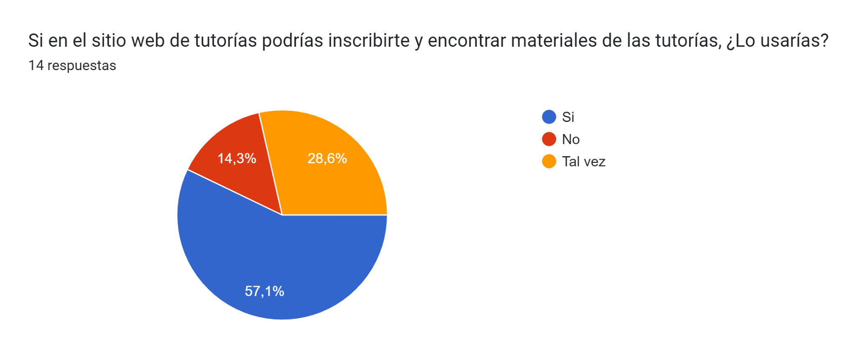

## Anexo 2:

### Manual para usuario

#### Introducción

#### Propósito del Manual

Este manual tiene como objetivo proporcionar a los usuarios una guía detallada sobre cómo utilizar el sistema UTUtorias. Aquí encontrarás instrucciones paso a paso para realizar tareas específicas y sacar el máximo provecho de la plataforma.

#### Audiencia

Este manual está diseñado para usuarios que van desde principiantes hasta avanzados. No es necesario tener experiencia previa con UTUtorias, ya que cubriremos desde conceptos básicos hasta funcionalidades más avanzadas.

#### 1. Como registrarse

Si eres un nuevo usuario y no tienes una cuenta, sigue estos pasos para registrarte:

En la página de inicio de sesión, haz clic en "Registrate".



2. Completa el formulario de registro proporcionando la información requerida.

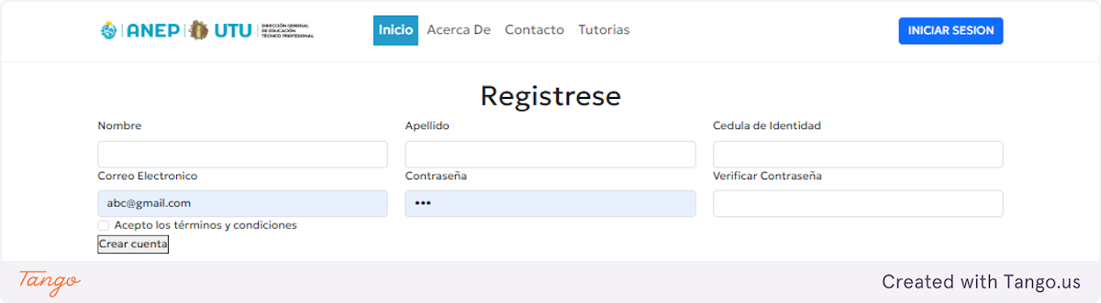

3. En el apartado de nombre escribe tu nombre.

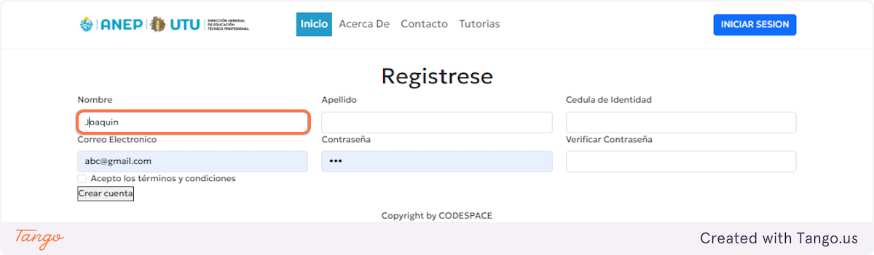

4. En el apartado de apellido ingresa tu primer apellido.

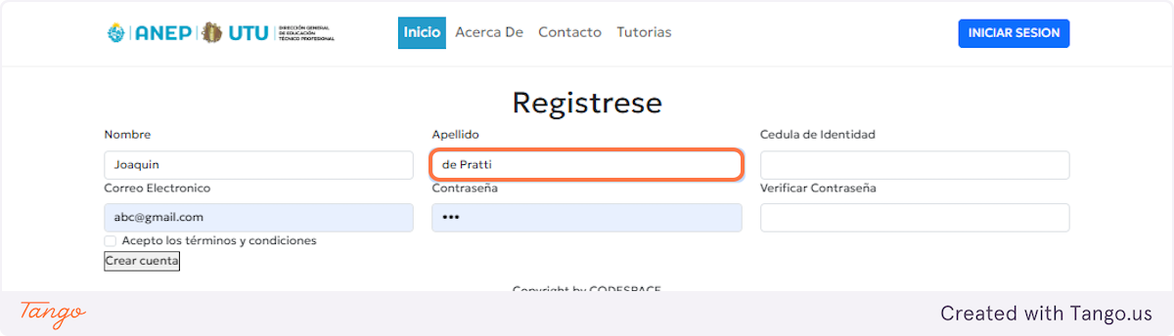

5. En el apartado de cédula de identidad ingresa tu cédula sin guiones ni puntos como en el ejemplo"55851633".

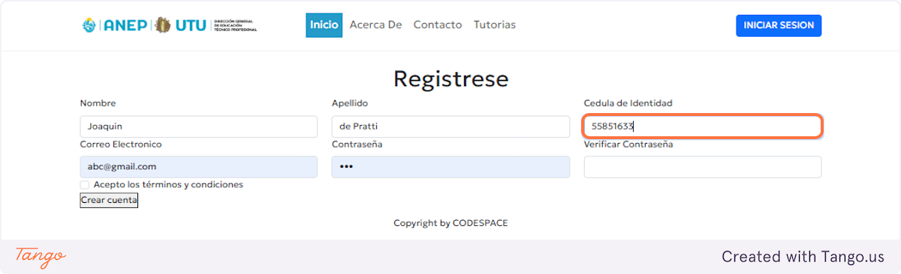

6. En el siguiente apartado deberán ingresar su correo electrónico.

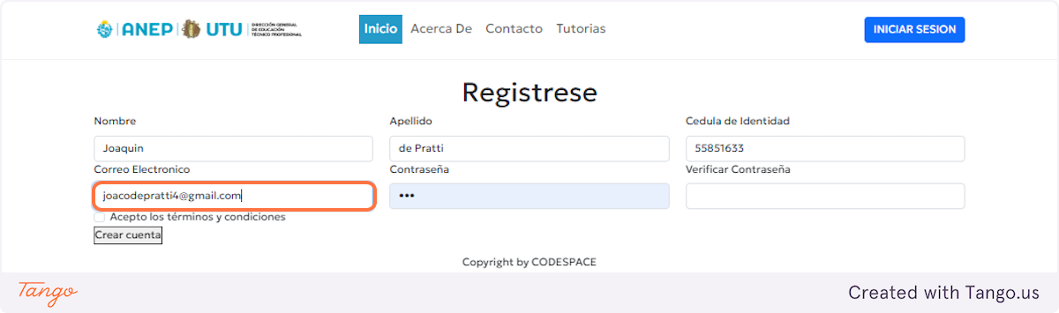

7. En el apartado de contraseña ingrese la contraseña que desea utilizar, se recomienda agregar números y mayúsculas.

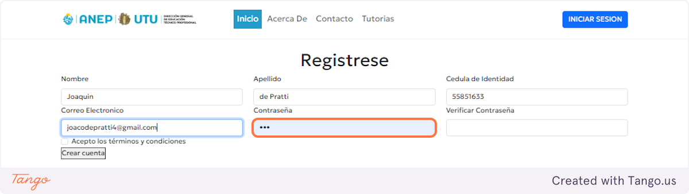

8. En el siguiente apartado debes volver a escribir tú contraseña para verificarla, en caso de que no coincidan no permitirá registrarse.

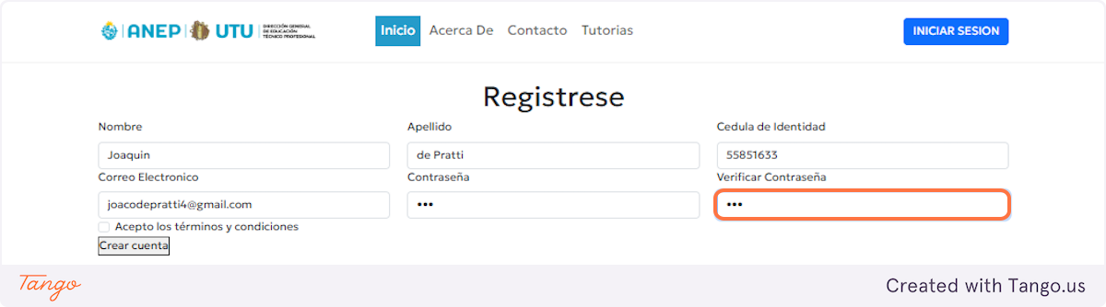

9. Aceptar los términos y condiciones.Si no los acepta no podrá registrarse.

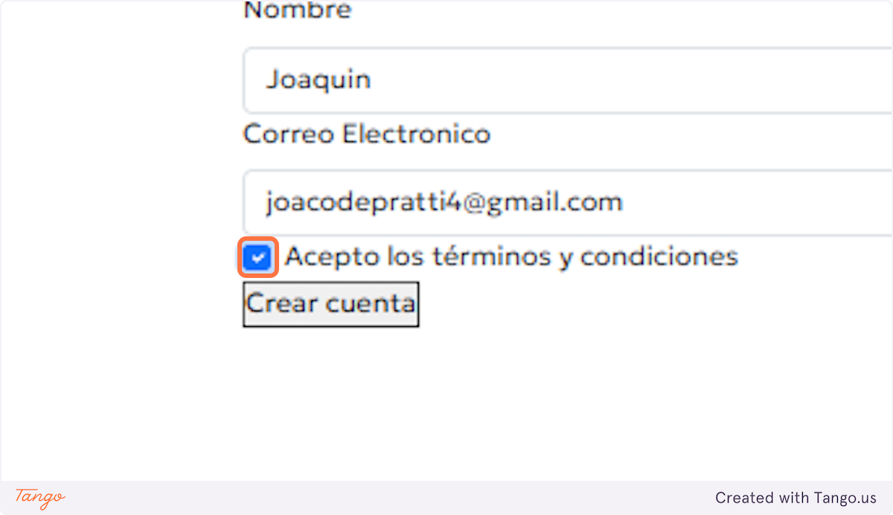

10. Finalmente hacer clic en Crear cuenta para registrarnos.

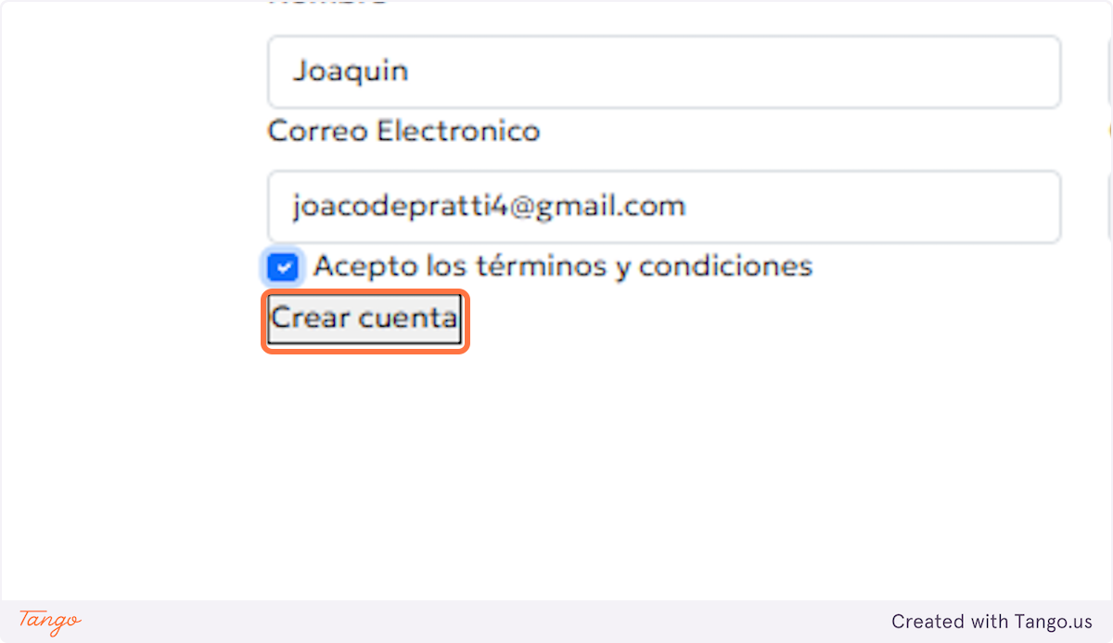

#### 

#### 11. Inicio de sesión

Si ya tienes una cuenta creada o una vez que tengas una cuenta registrada, sigue estos pasos para iniciar sesión:



12. En la primera casilla escribe tu cédula.

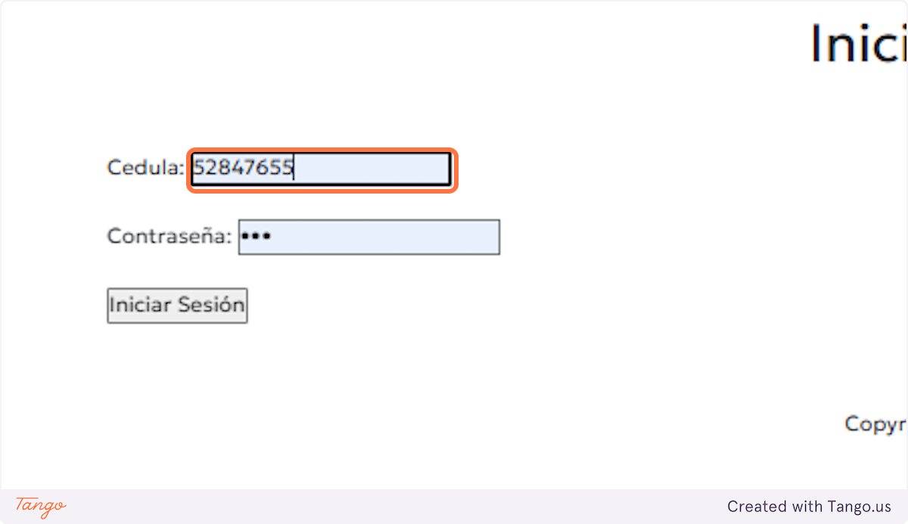

13. En la segunda casilla escribe tu contraseña.

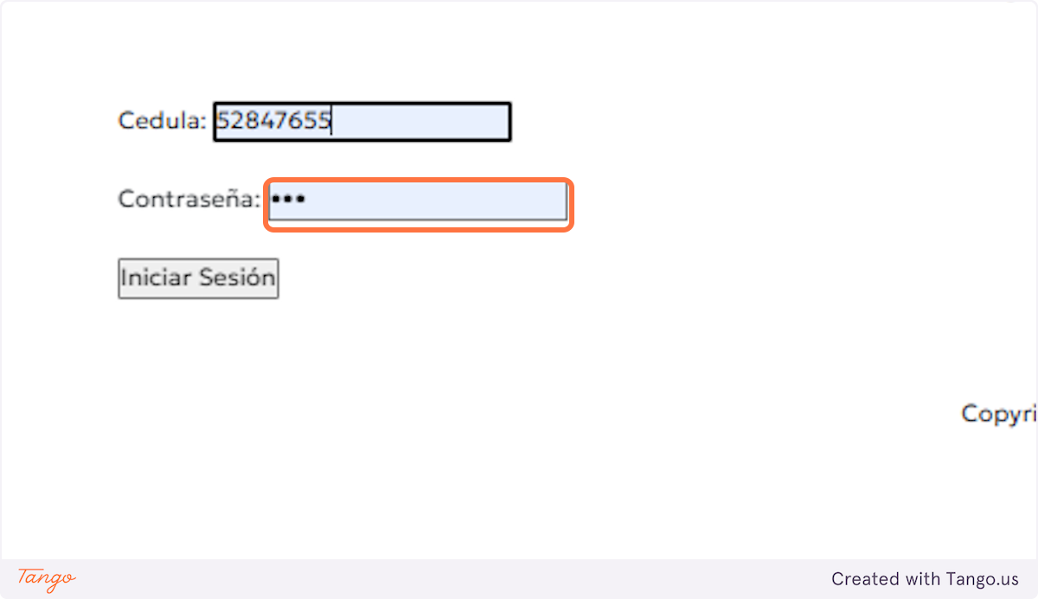

14. Luego hacer clic en Iniciar sesión

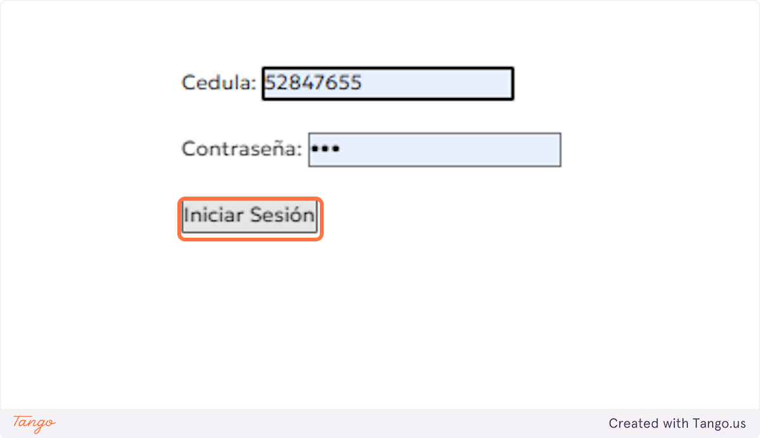

#### 15. La pantalla de inicio

Esta será la interfaz que verás después de iniciar sesión.

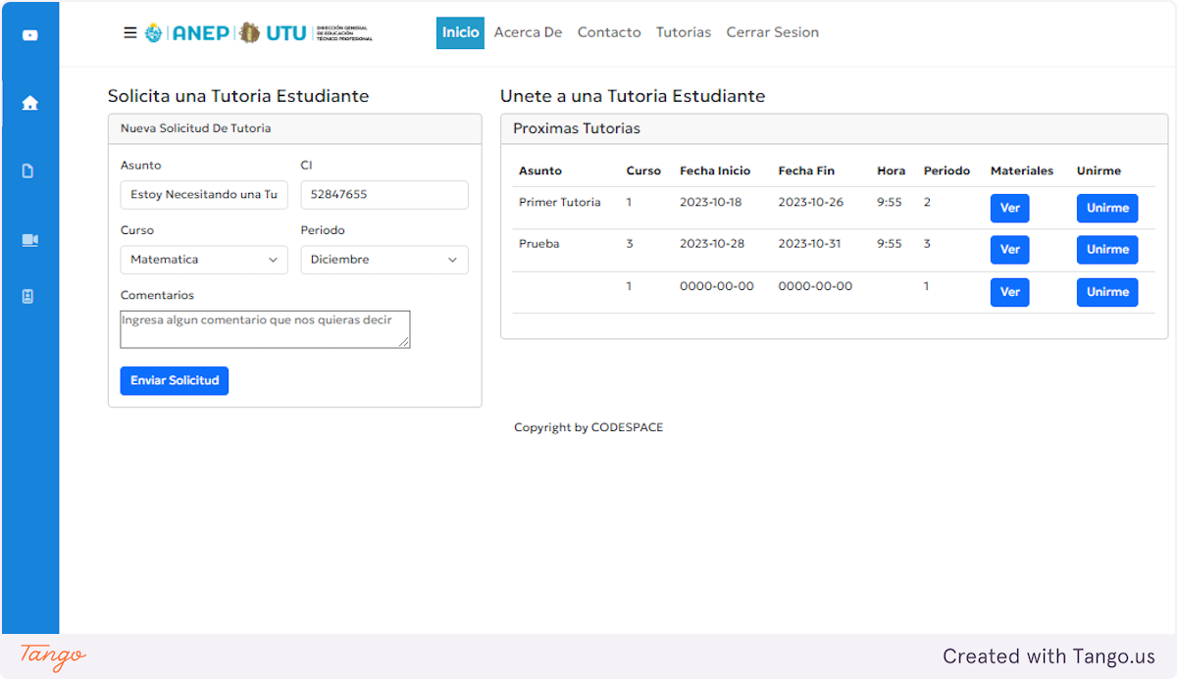

#### 16. Solicitar una tutoría

En este apartado podremos solicitar tutorías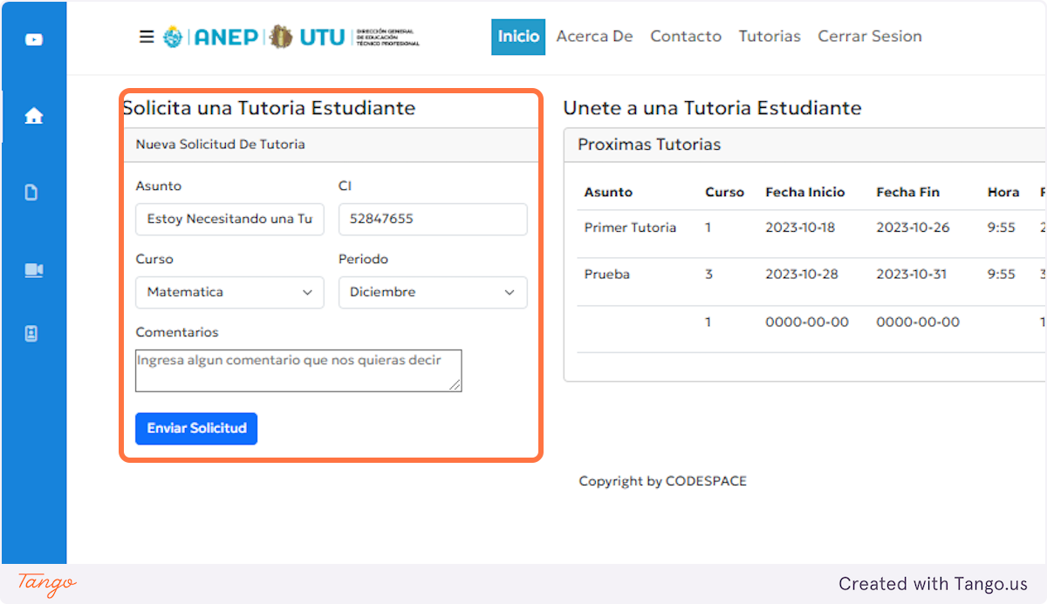

17. Seleccionamos el apartado asunto.

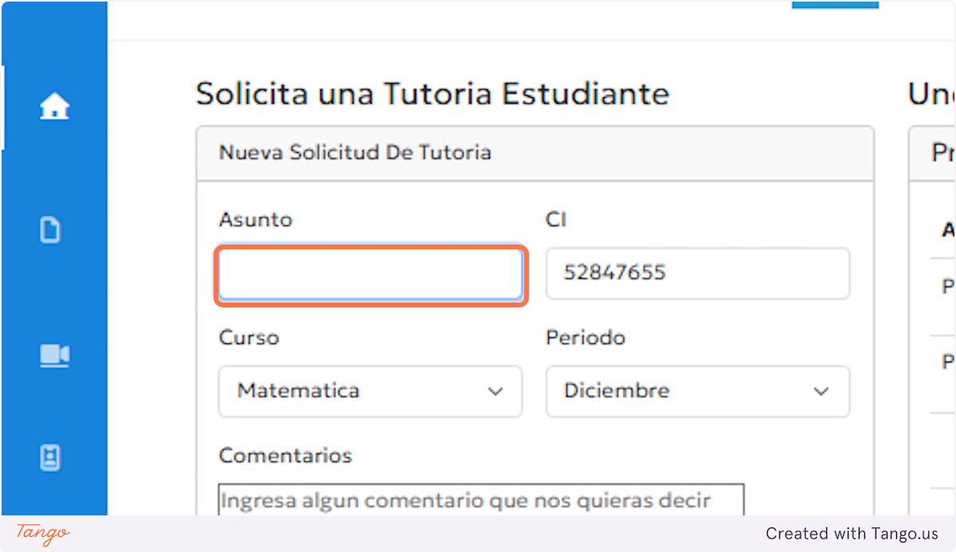

18. Escribimos el asunto de nuestra solicitud por ejemplo"Estoy necesitando una tutoría"

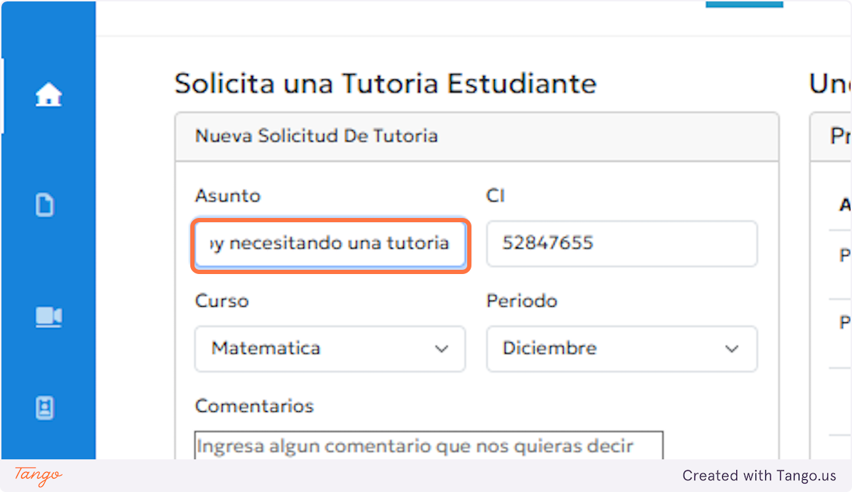

19. Seleccionamos el curso del que necesitamos la tutoría.

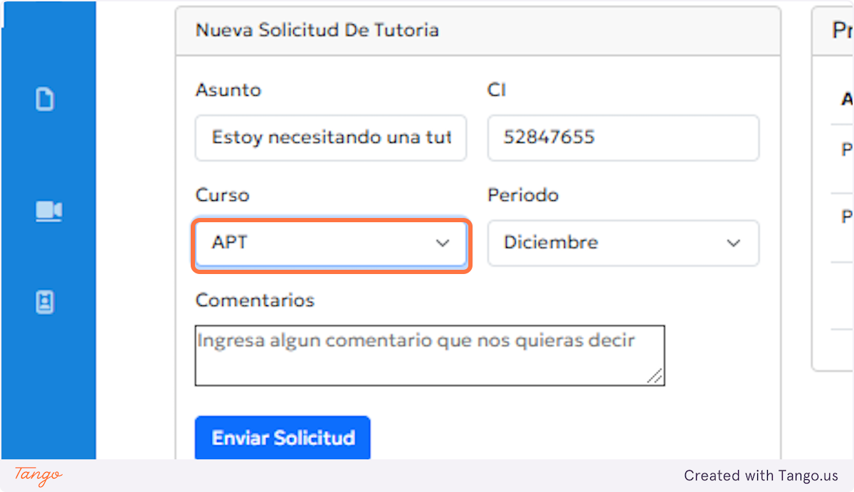

20. Seleccionamos el periodo en el cual la necesitamos.

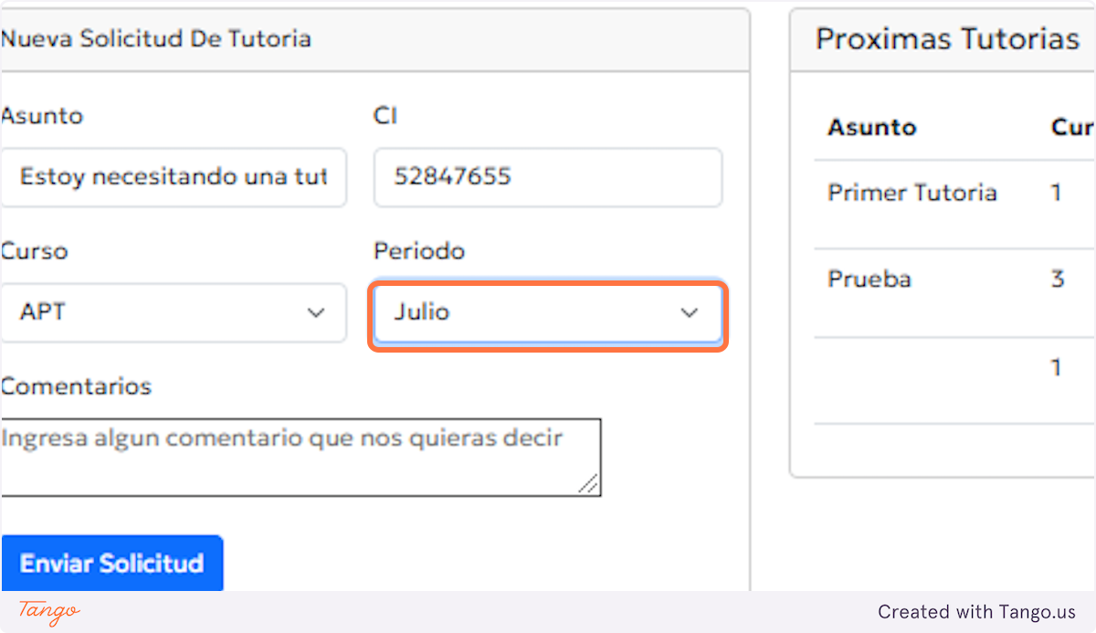

21. Podemos escribir algún comentario, por ejemplo "tengo el cuaderno incompleto"

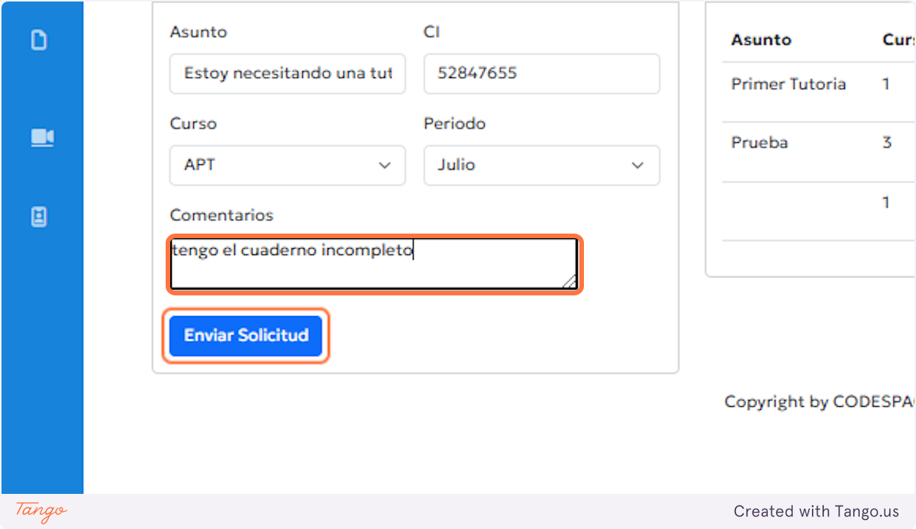

22. Hacemos clic en Enviar Solicitud para solicitar nuestra tutoría.

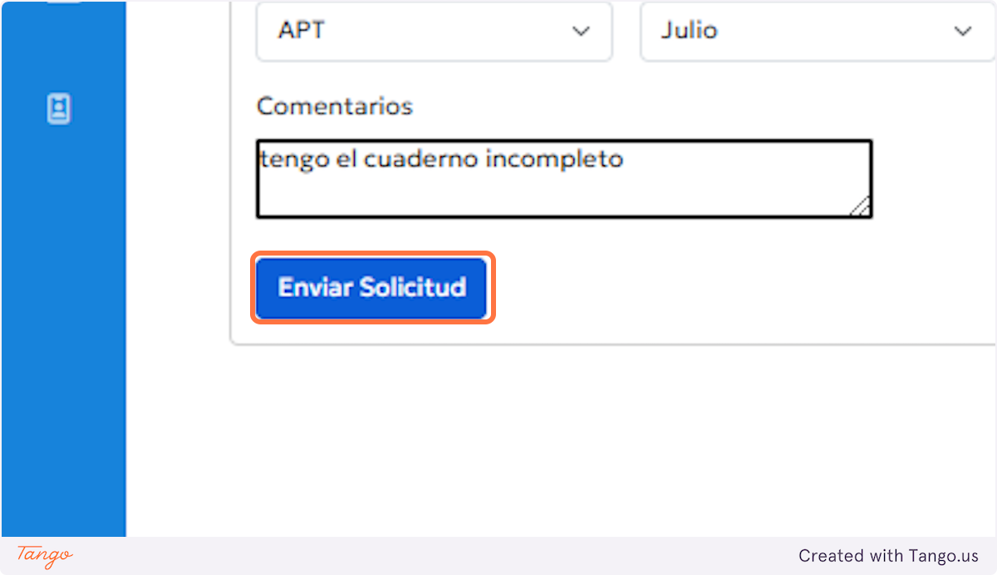

#### 23. Tutorías disponibles

En este apartado se pueden ver las tutorías a las que puedo acceder.

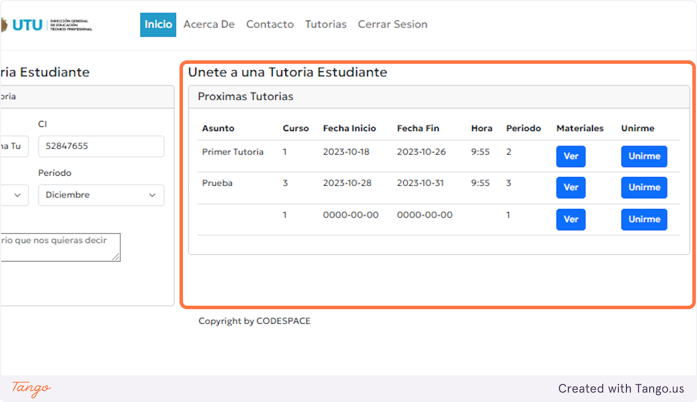

24. Al hacer clic en Ver podremos ver todo el material cargado por el profesor.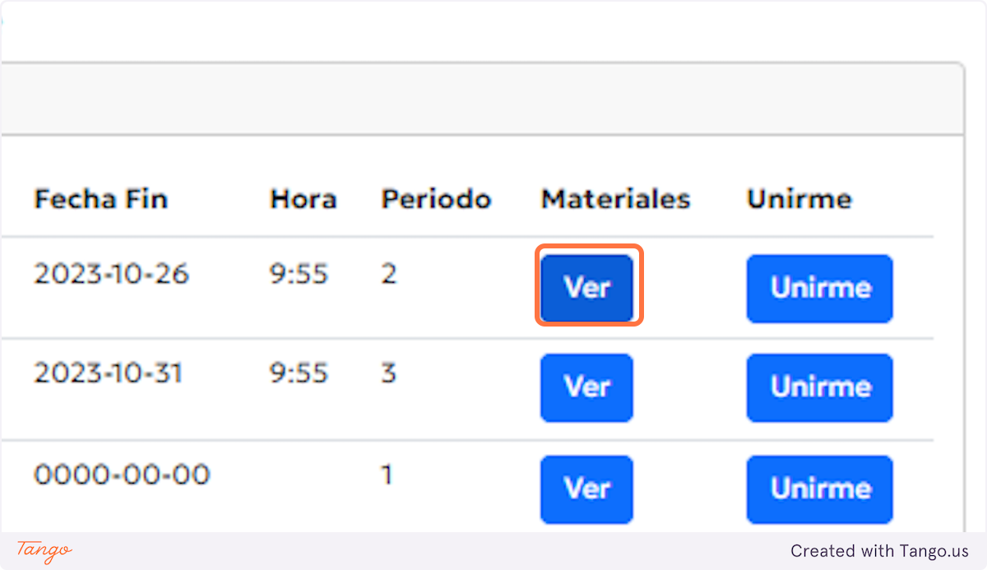

25. Al hacer clic en Unirme podrás ingresar en la tutoría.

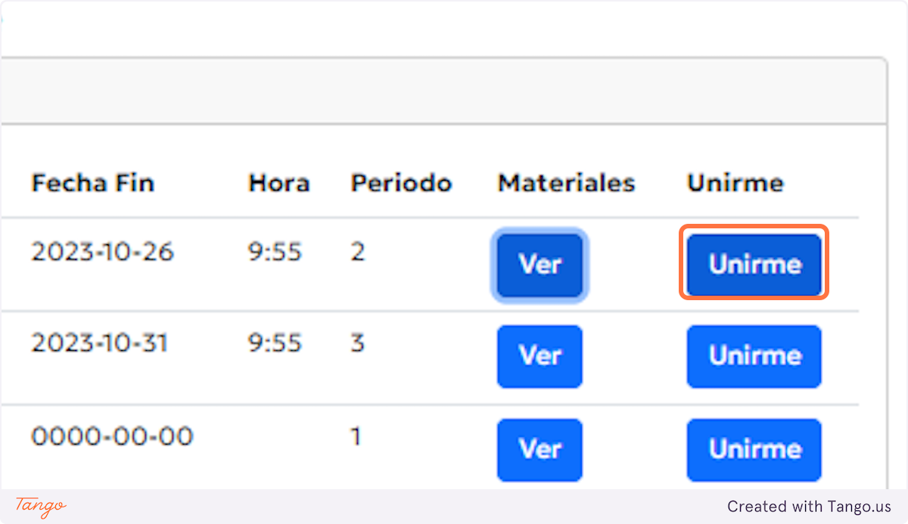

#### 26.Historial de tutorías

Haciendo clic en el historial podremos acceder a las tutorías solicitadas y a las que asistí.

#### 27. Tutorías en solicitud.

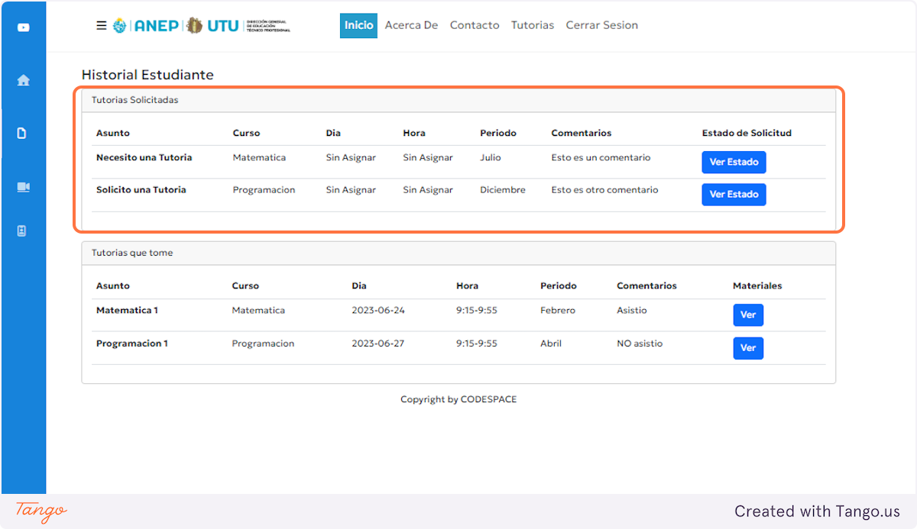

#### 28. Tutorías que tome.

En este apartado se muestran todas las tutorías que he tomado.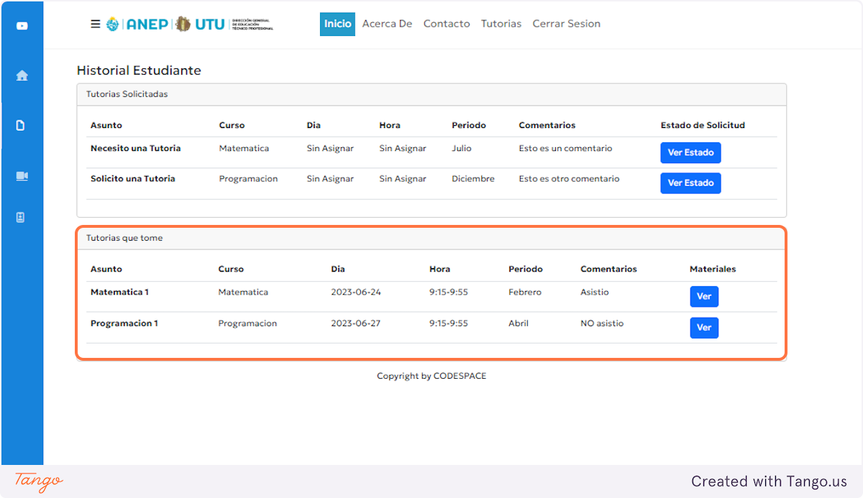

29. Haciendo clic en Ver podremos acceder a el material subido por el profesor en esa tutoría.

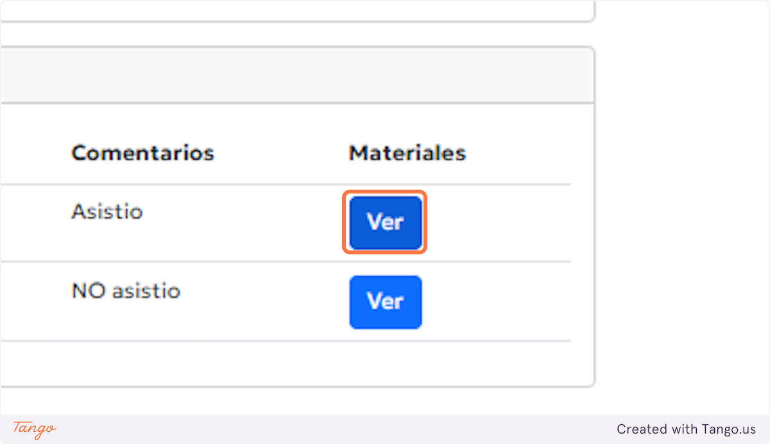

#### 30.Pantalla de inicio de profesores

Si ingresamos a la plataforma siendo un profesor esta será la interfaz que veremos, en ella se muestran las tutorías que tenemos disponibles y podemos ver o cargar nuevo material haciendo clic en el botón Ver material, y podemos pasar lista haciendo clic en el botón Pasar.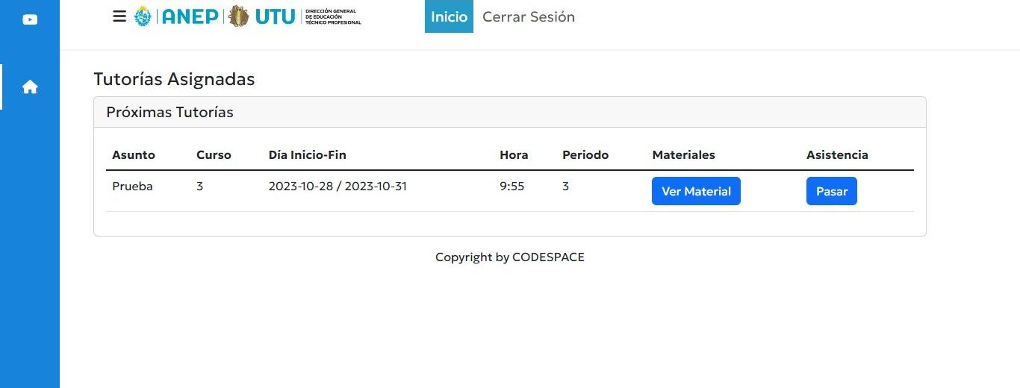

### Manual para administrador

#### Introducción

#### Propósito del Manual

Este manual tiene como objetivo proporcionar a los usuarios administradores una guía detallada sobre cómo utilizar el sistema UTUtorias. Aquí encontrarás instrucciones paso a paso para realizar tareas específicas y sacar el máximo provecho de la plataforma.

#### Audiencia

Este manual está diseñado para los usuarios administradores que van desde principiantes hasta avanzados. No es necesario tener experiencia previa con UTUtorias, ya que cubriremos desde conceptos básicos hasta funcionalidades más avanzadas.

#### 1. Iniciar sesión



2. Ingresa tu cédula.

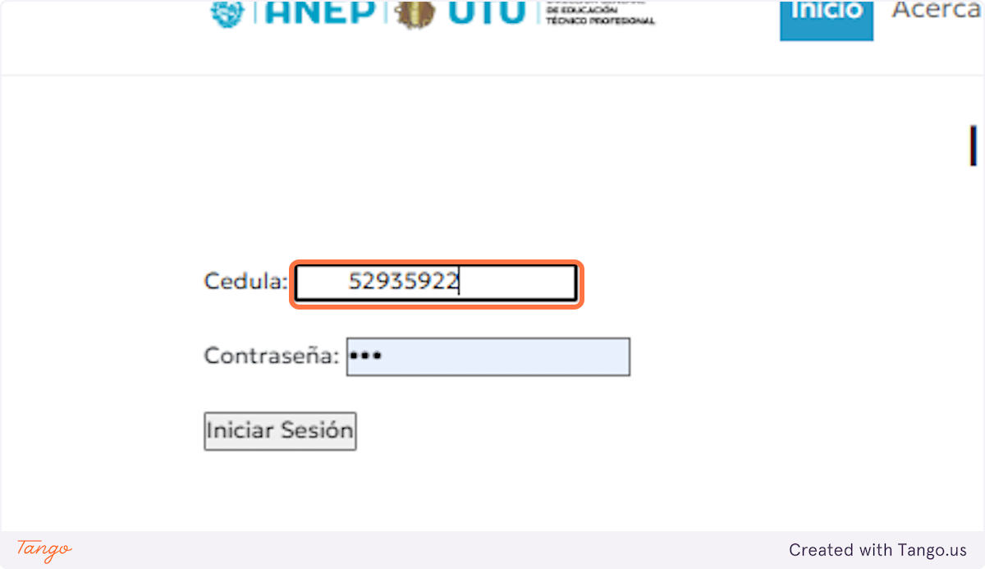

3. Ingresa tu contraseña.

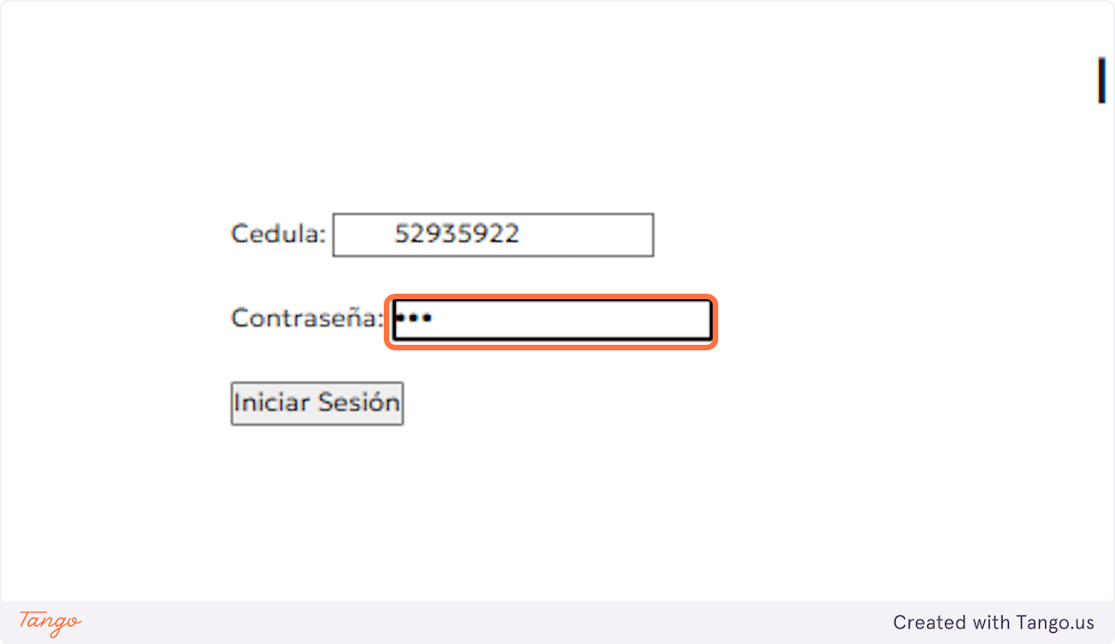

4. Hacer clic en iniciar sesión para acceder.

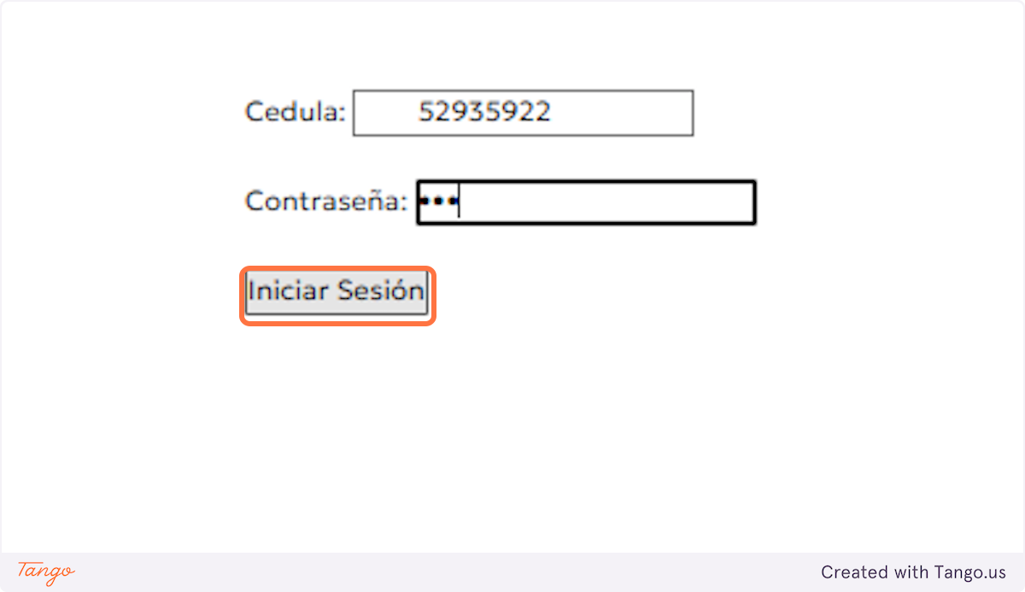

#### 5. Crear tutoría

En el menú de inicio tendremos la posibilidad de crear tutorías en el apartado de crear tutoría.

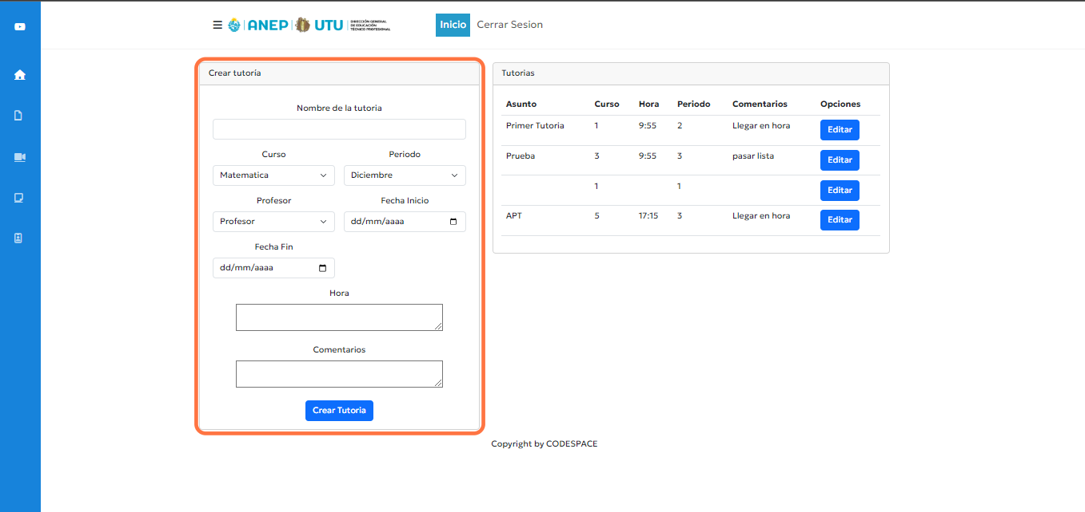

6. Le damos un nombre a la tutoría.

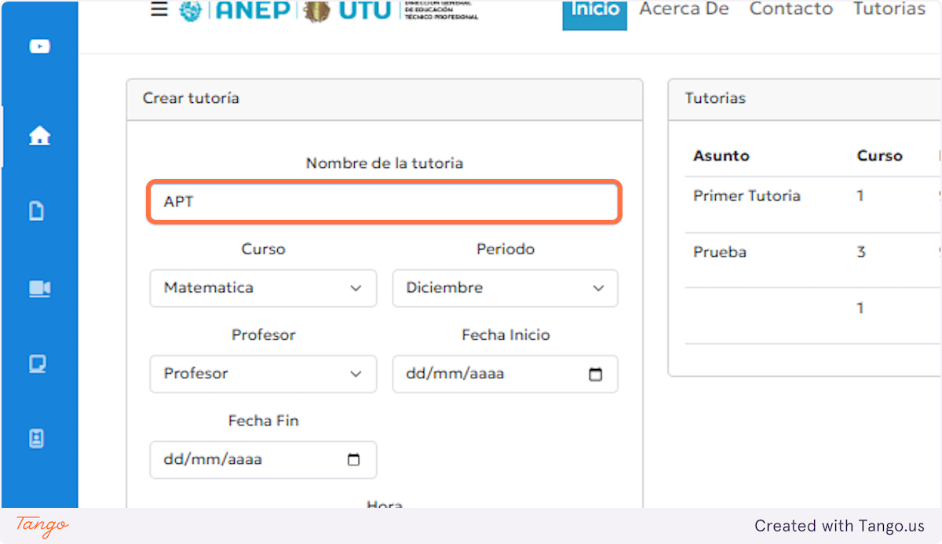

7. Elegimos el curso de la tutoría.

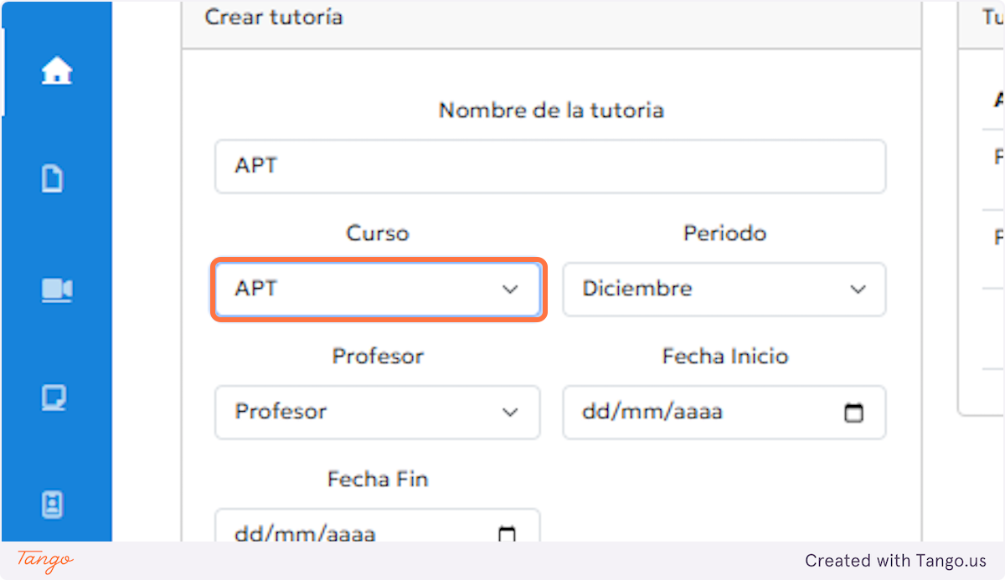

8. Elegimos el periodo para el cual se dará la tutoría.

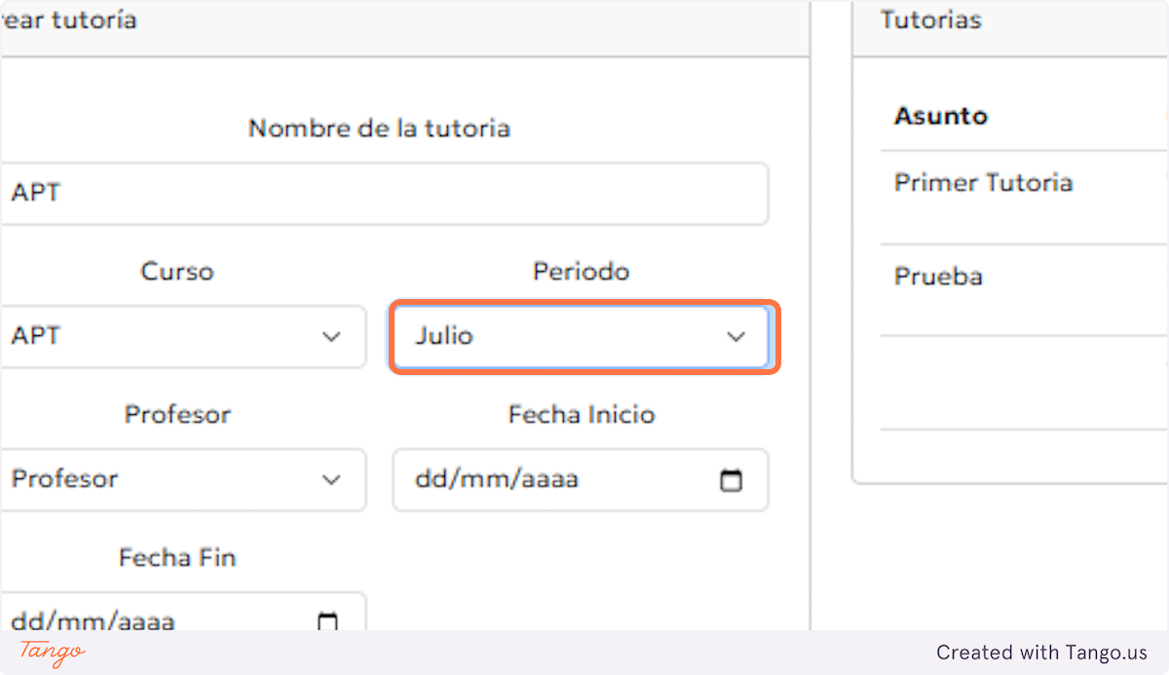

9.Elegimos el profesor que dará la tutoría.

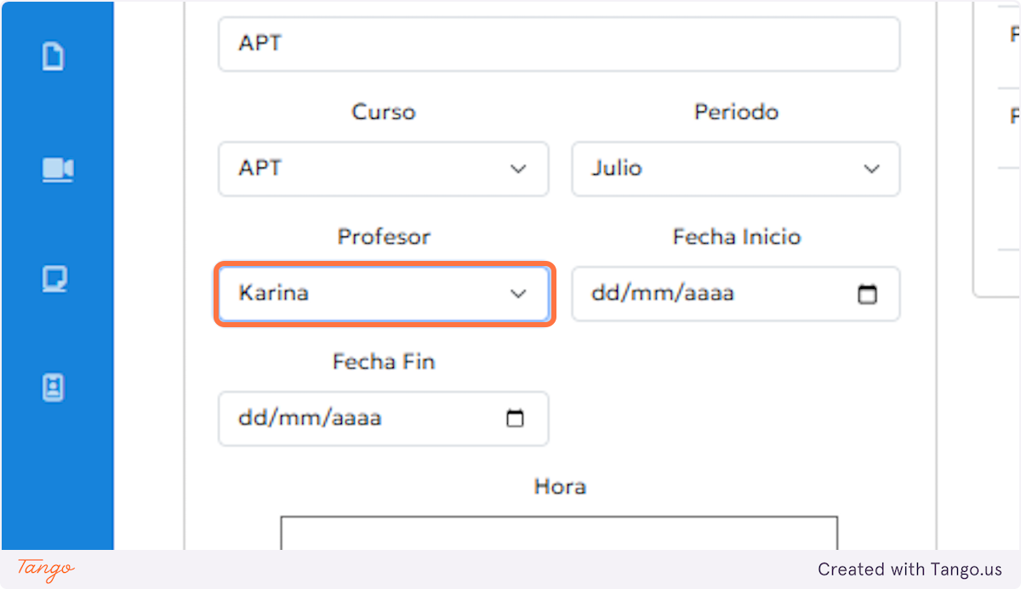

10.Marcamos la fecha de inicio.

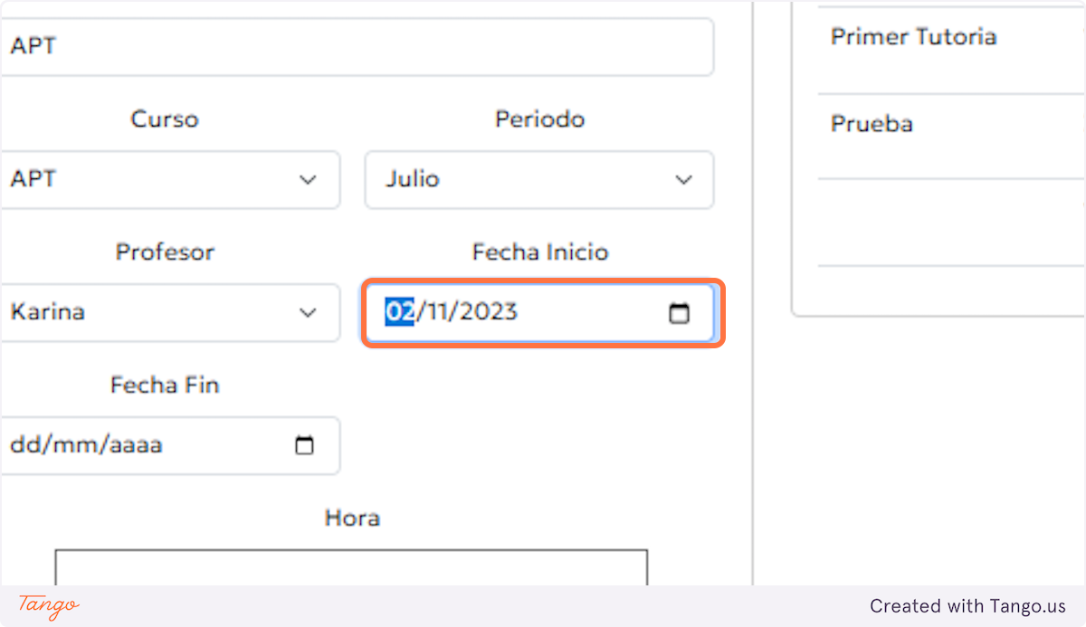

11. Marcamos la fecha de finalización de la tutoría.

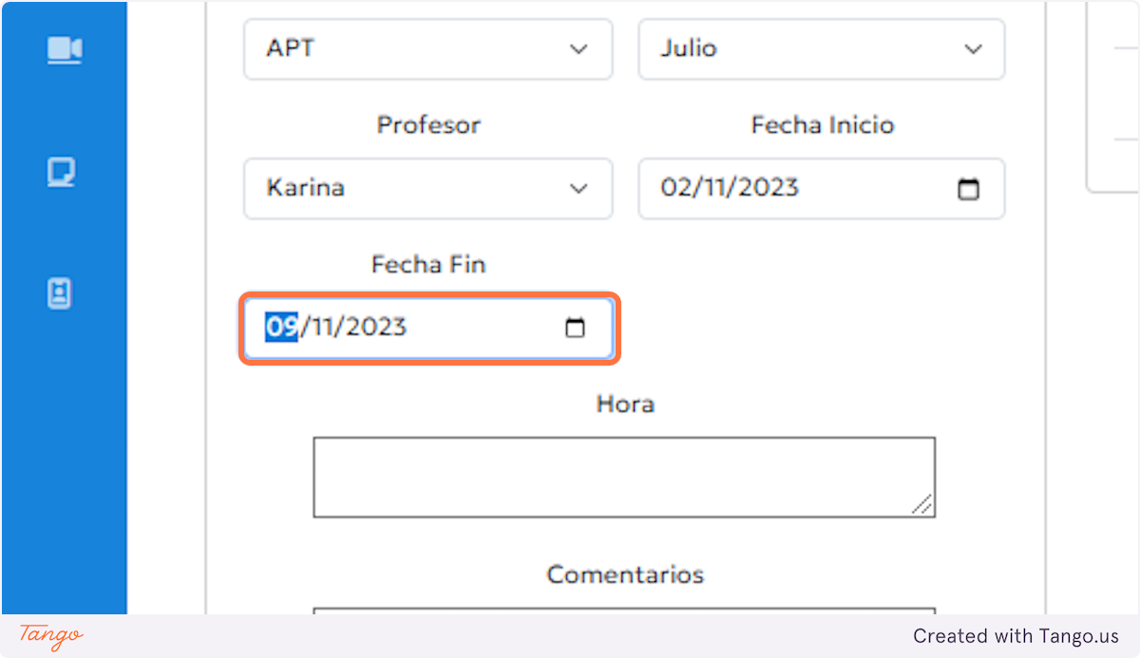

12. Escribimos el horario en el cual se dará la tutoría.

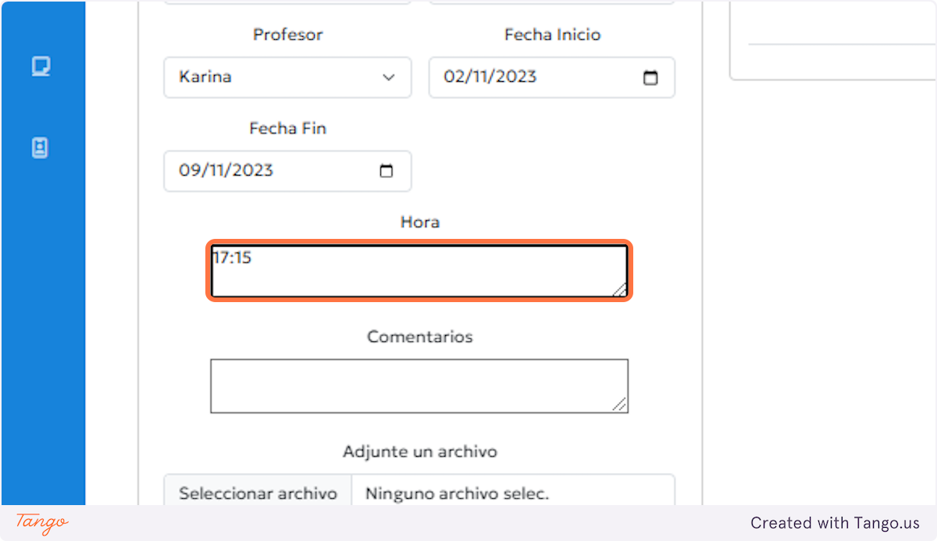

13. En el apartado de comentario podemos agregar uno en caso de que sea necesario.

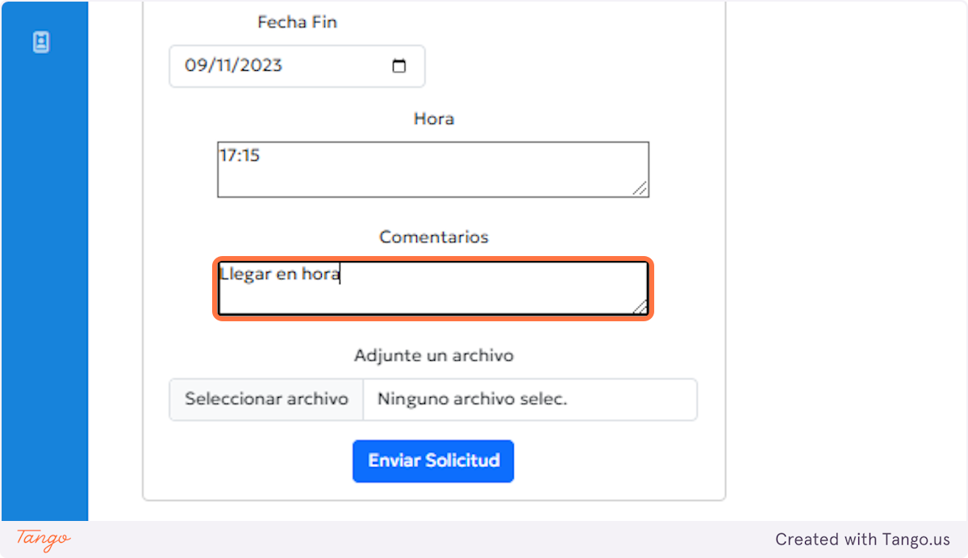

14. Por último podemos adjuntar algún archivo a la tutoría, haciendo clic en seleccionar archivo.

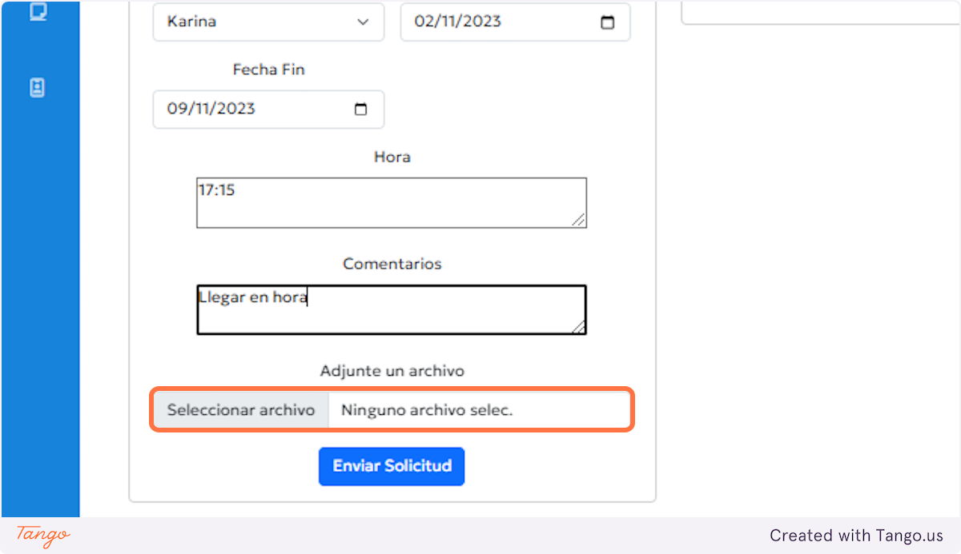

15. Hacer clic en Crear tutoría para que se cree la tutoría.

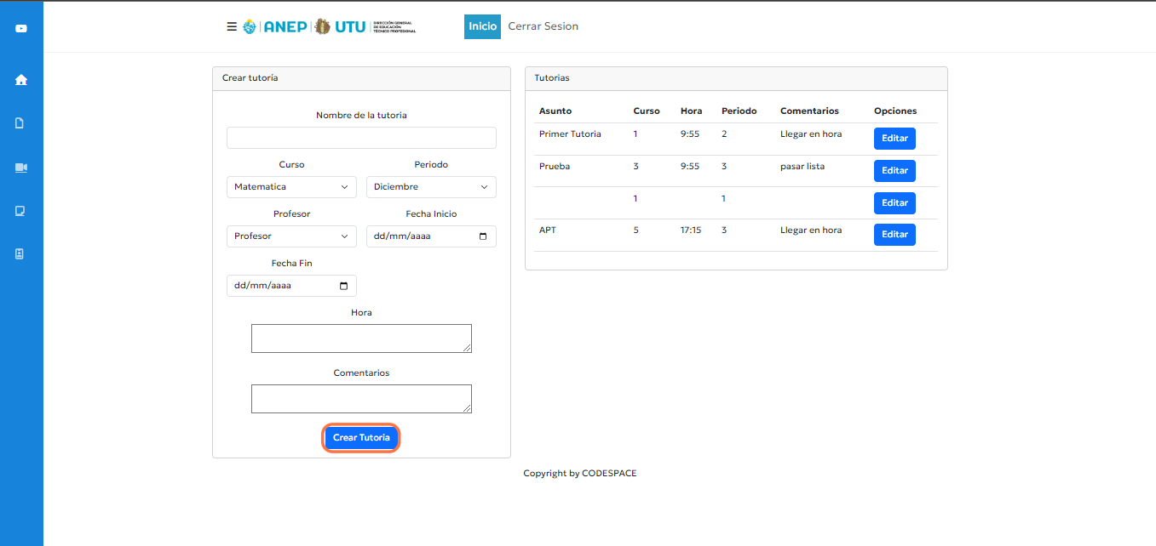

#### 16. Modificación de tutorías

En la parte derecha del menú de inicio se encuentra el apartado de tutorías en el cual el administrador puede modificar las tutorías creadas.

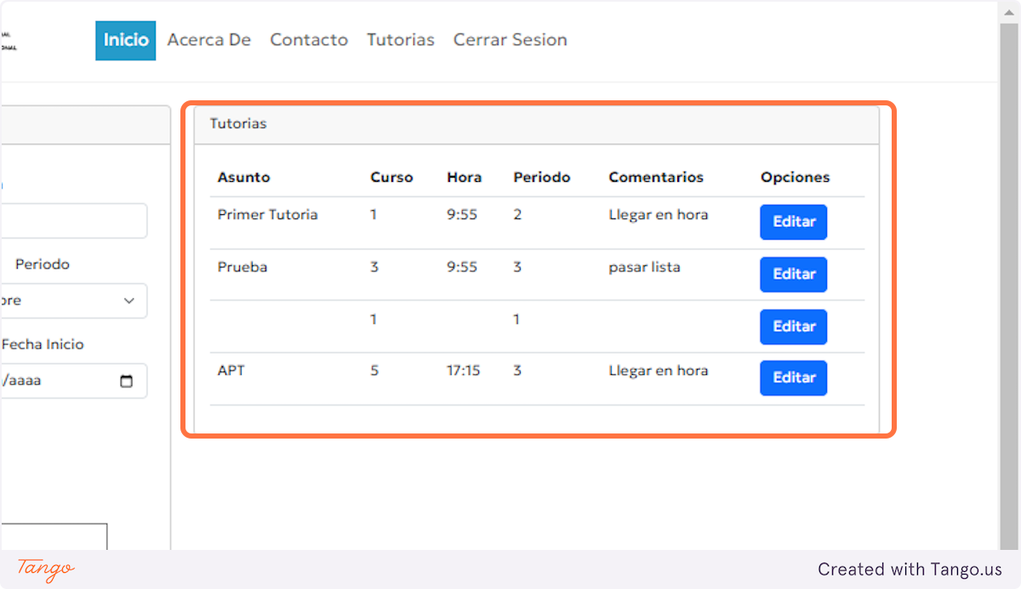

17. Para modificar una tutoría hacer clic en Editar

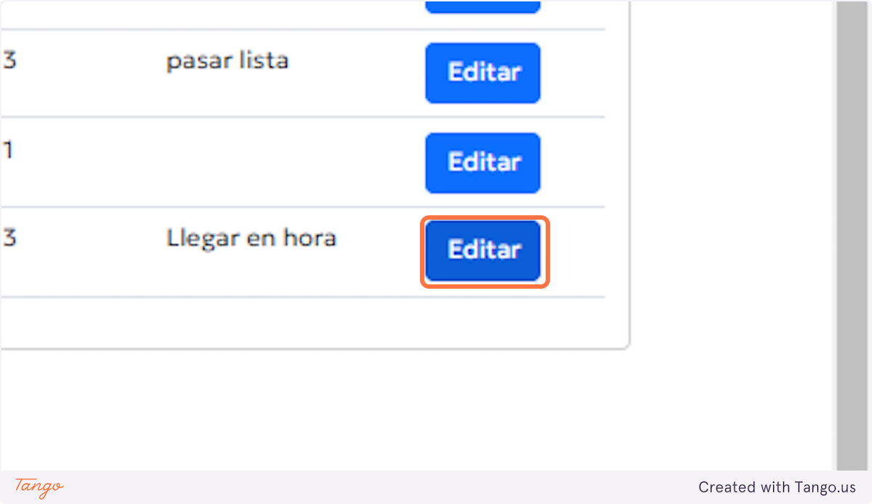

18. Podemos cambiar el nombre de la tutoría.

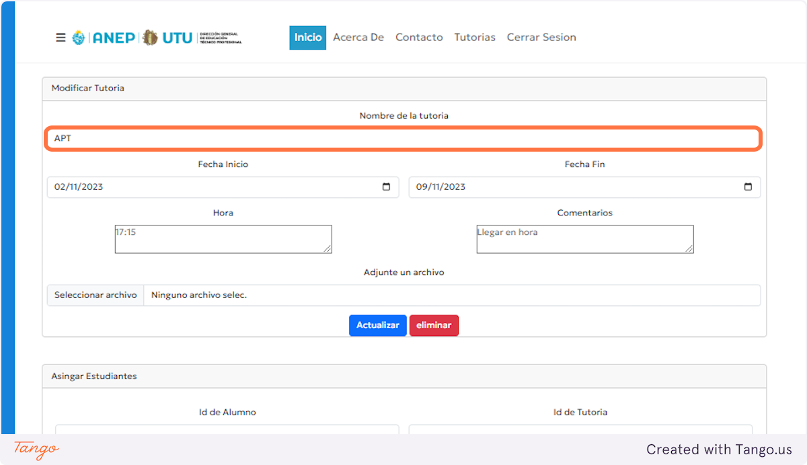

19.Podemos cambiar la fecha de inicio.

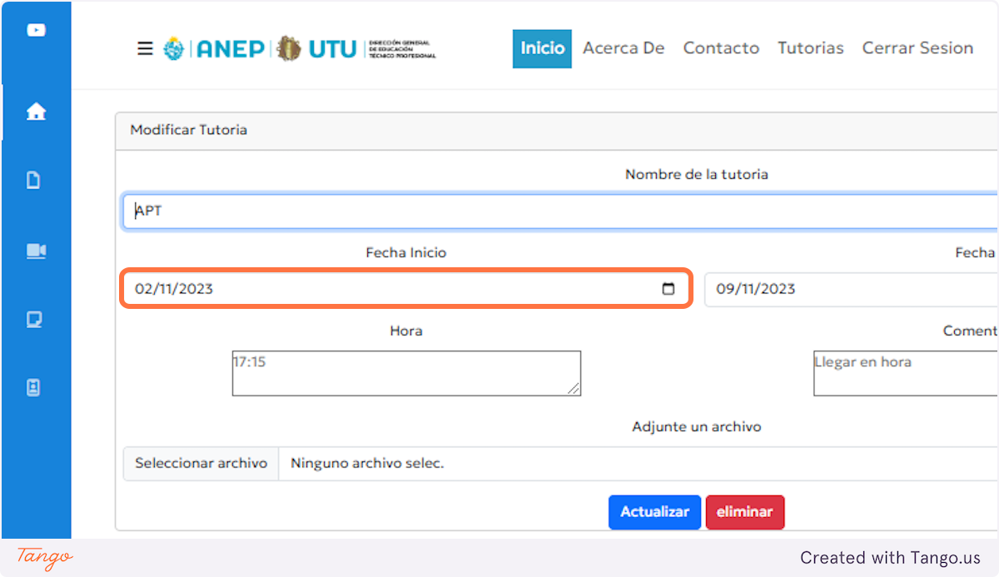

20. Podemos cambiar la fecha de finalización de la tutoria

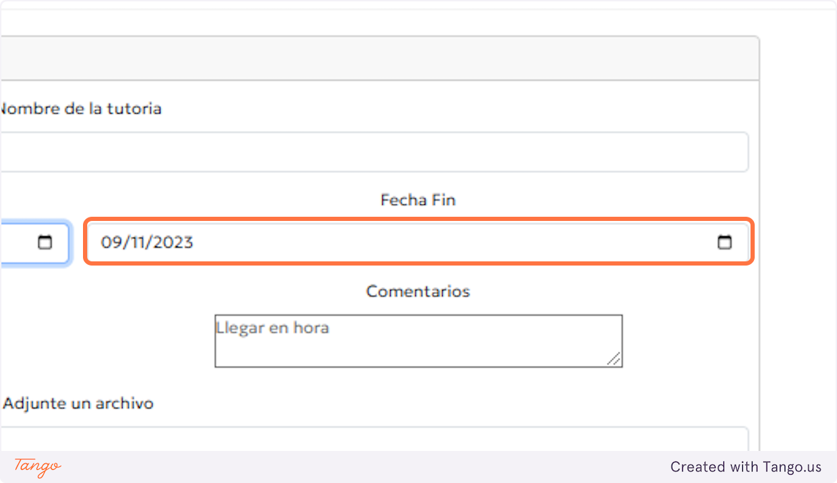

21. Para cambiar la hora en la cual se da la tutoría.

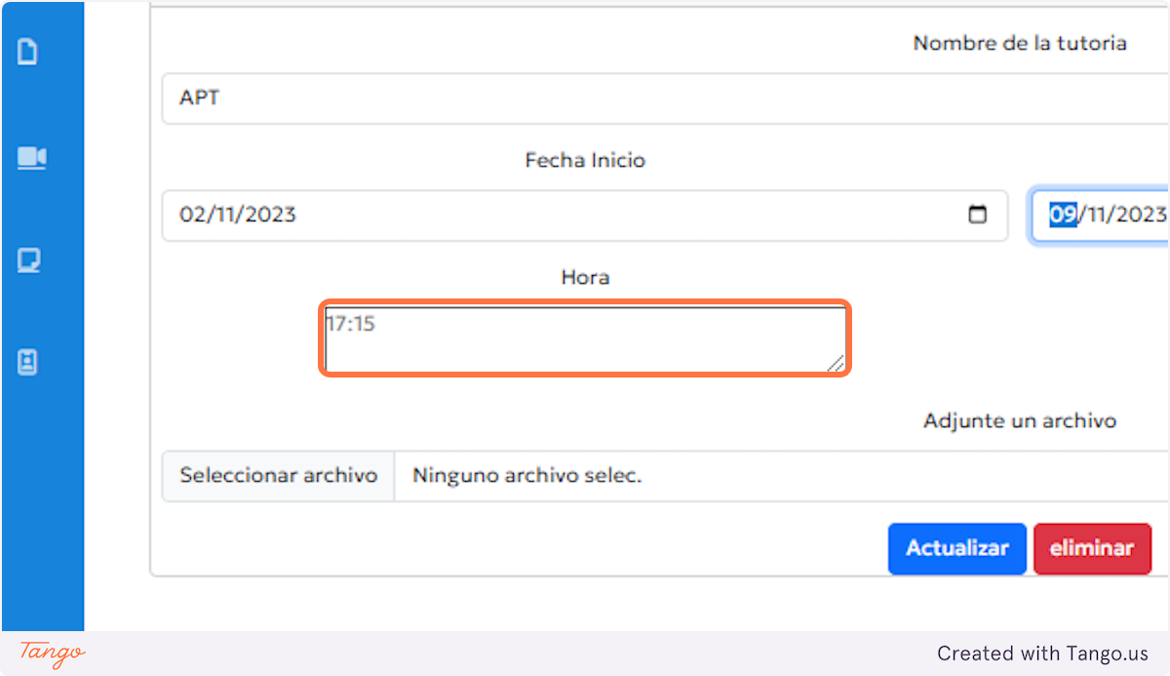

22. Se puede agregar o modificar los comentarios de la tutoría.

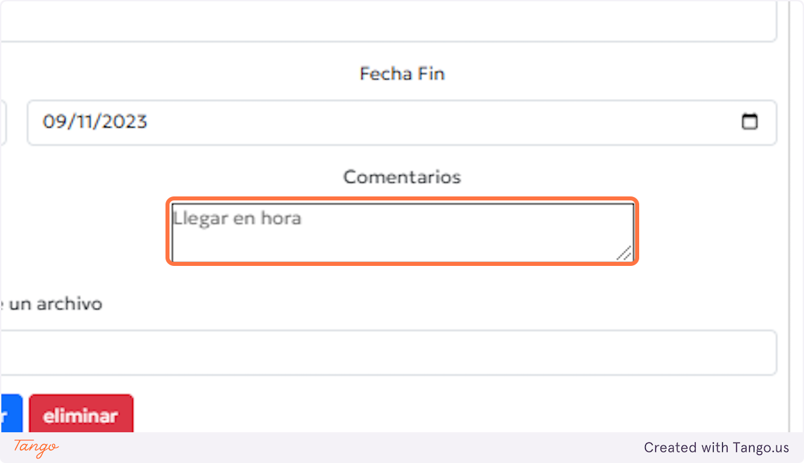

23. Se puede adjuntar algún archivo a la tutoría, haciendo clic en seleccionar archivo.

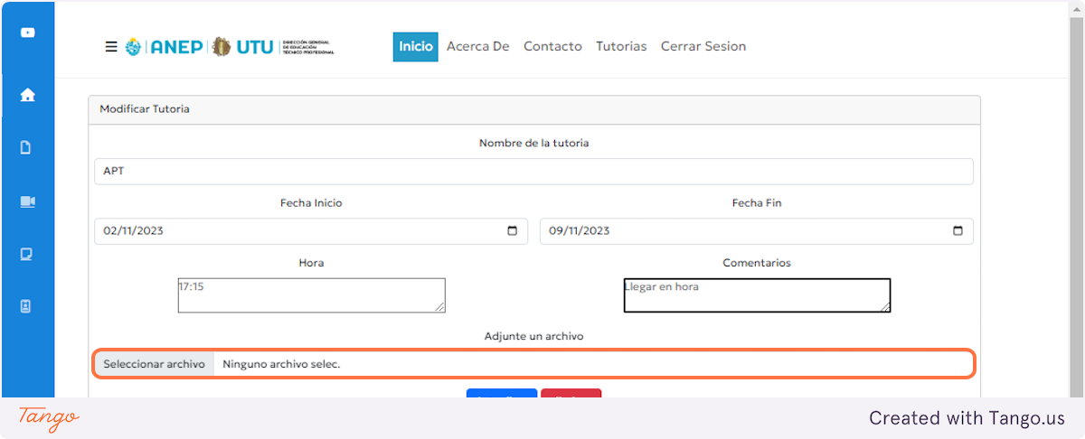

24. El administrador decide si actualizar los cambios de la tutoría con haciendo clic en Actualizar o eliminar esta tutoría haciendo clic en Eliminar.

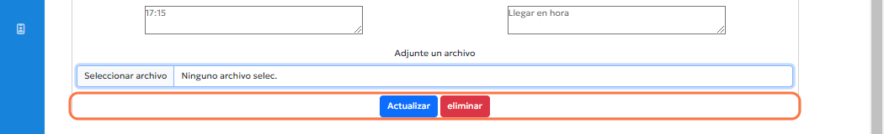

#### 25. Usuarios

Para acceder al menú de usuarios hacer clic en el siguiente icono de la barra de menús.

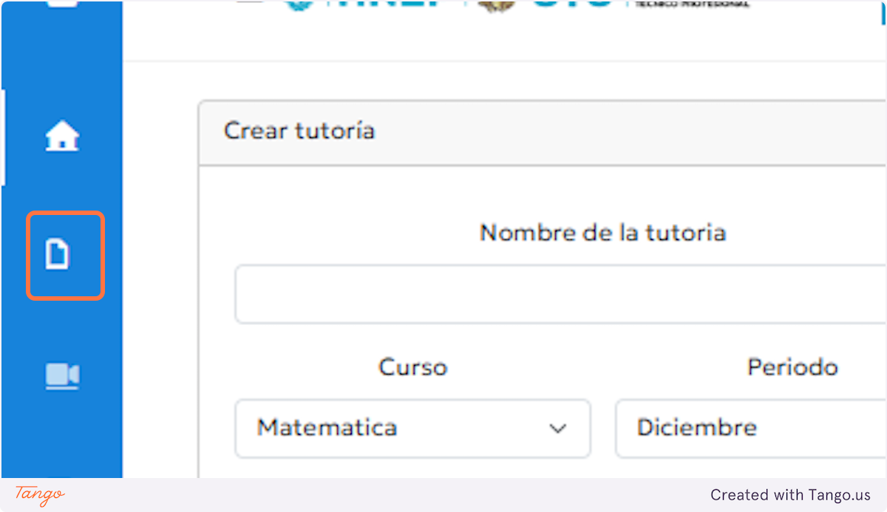

26.Perfiles de usuarios

En este apartado se muestran todos los usuarios de la plataforma y sus datos.

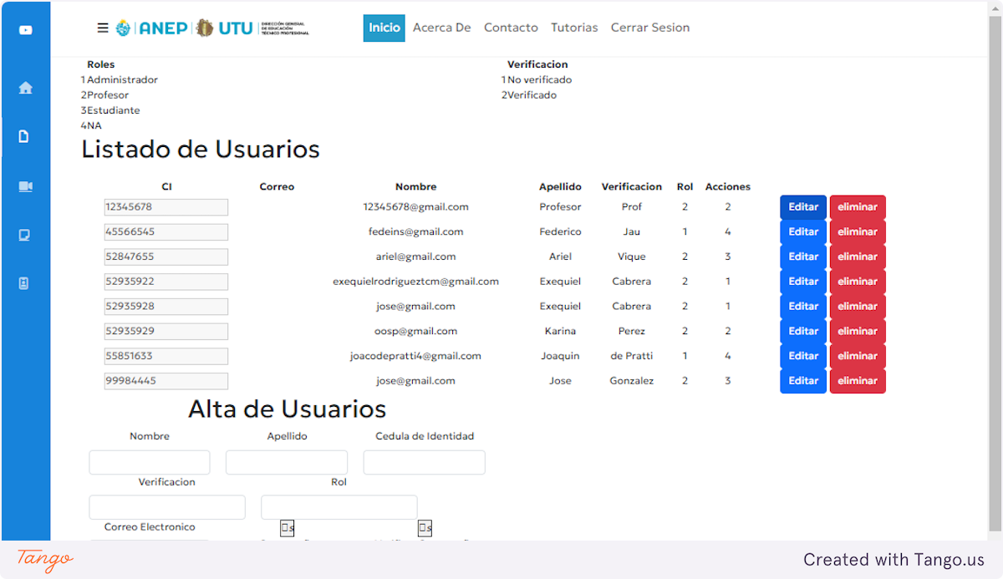

#### 27. Editar usuarios

Haciendo clic en Editar podremos cambiar los datos del usuario seleccionado.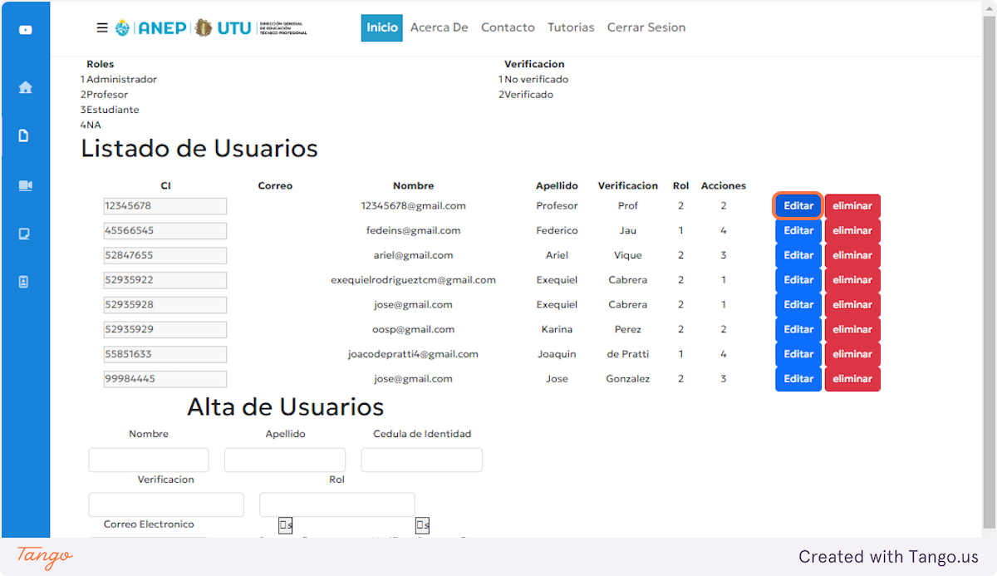

#### 28. Eliminar usuario.

Haciendo clic en Eliminar podremos eliminar al usuario seleccionado.

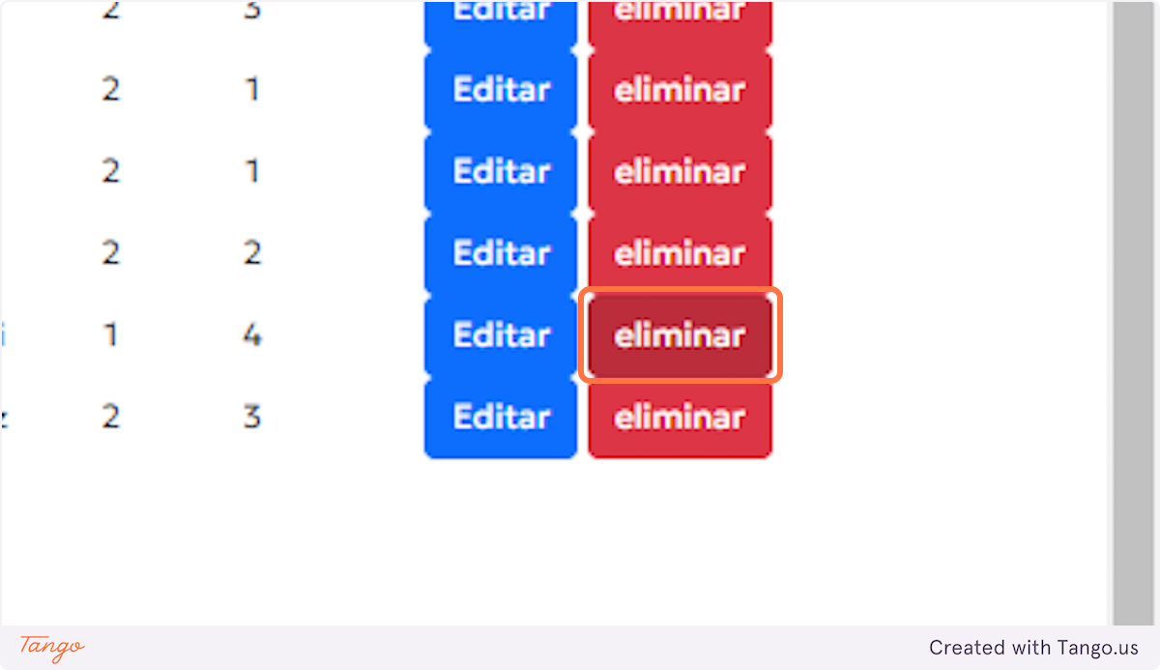

#### 29. Añadir usuarios

En la parte inferior del apartado de usuarios encontraremos un formulario para ingresar usuarios a la plataforma este se encuentra como Alta de usuarios.

#### 30. Alta de Usuarios

Completamos el formulario con todos los datos requeridos.

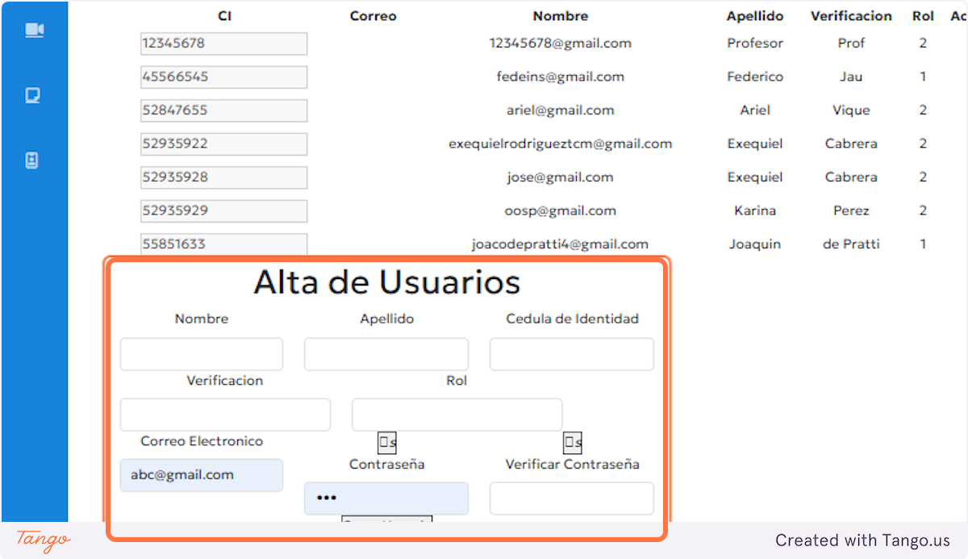

31. Hacer clic en Crear usuario para que este se ingrese al sistema.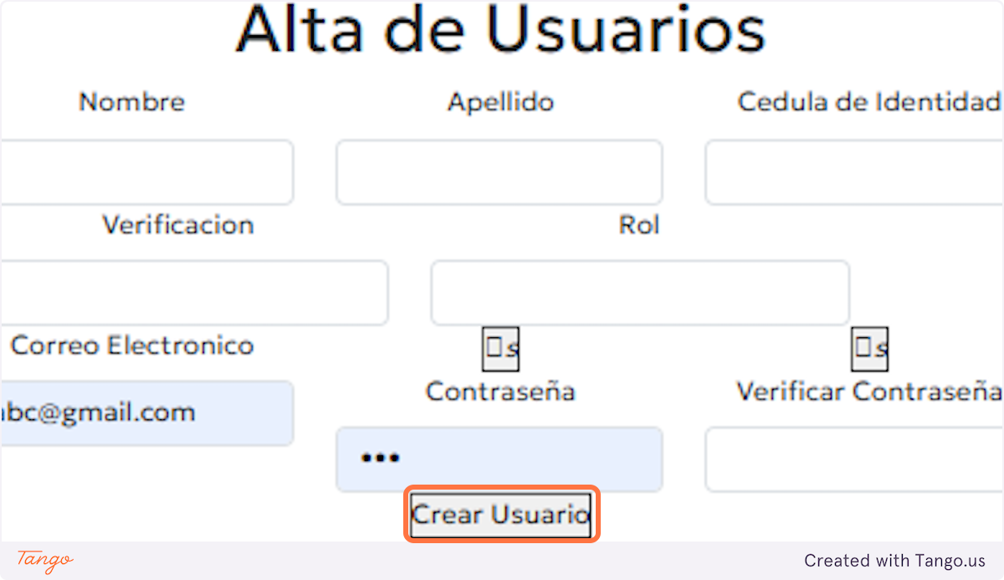

#### 32. Tutoriais solicitadas

Para ver las tutorías solicitadas hacemos clic en el siguiente icono de la barra de menús.

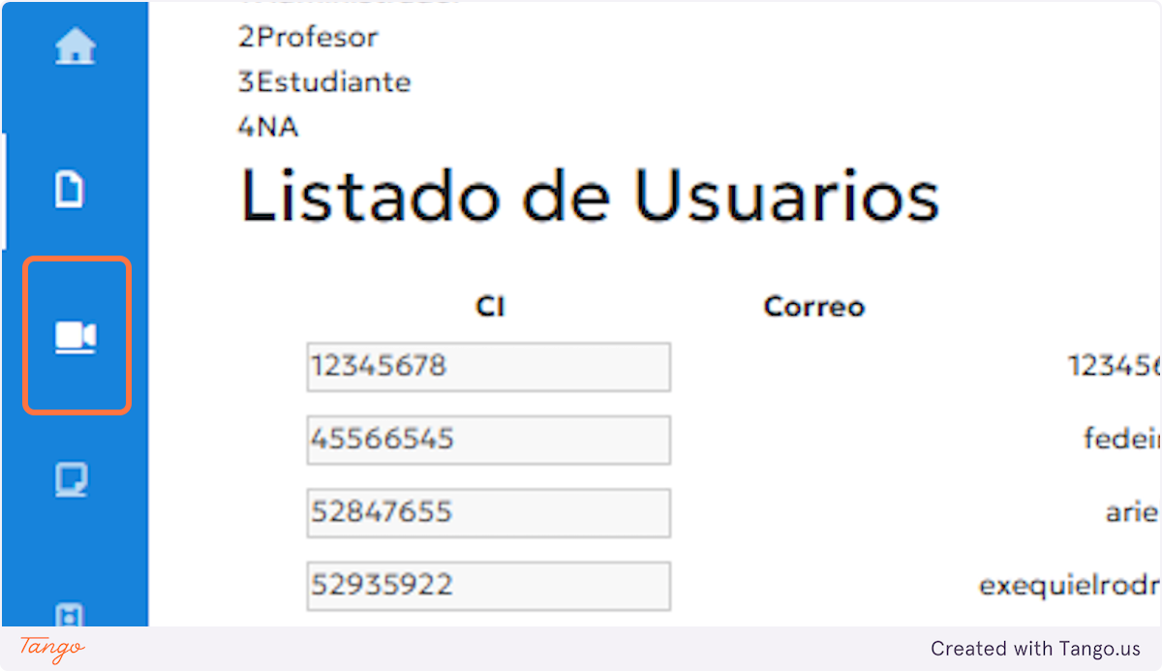

33. Se mostrarán todas las tutorías solicitadas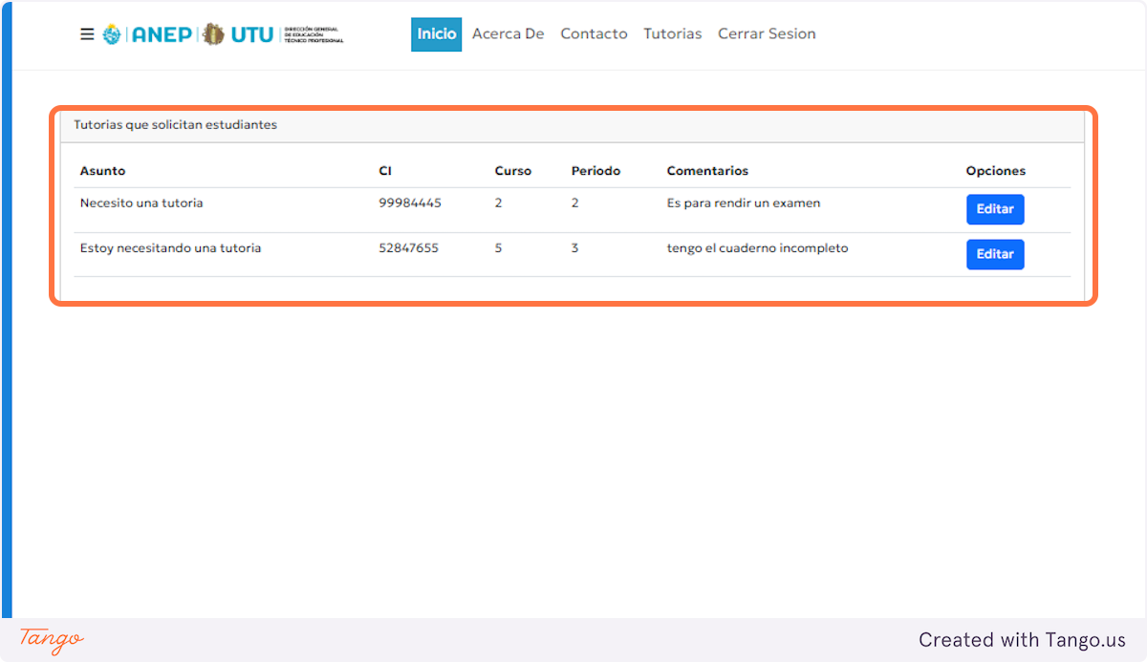

34. Hacer clic en editar para crear la tutoría.

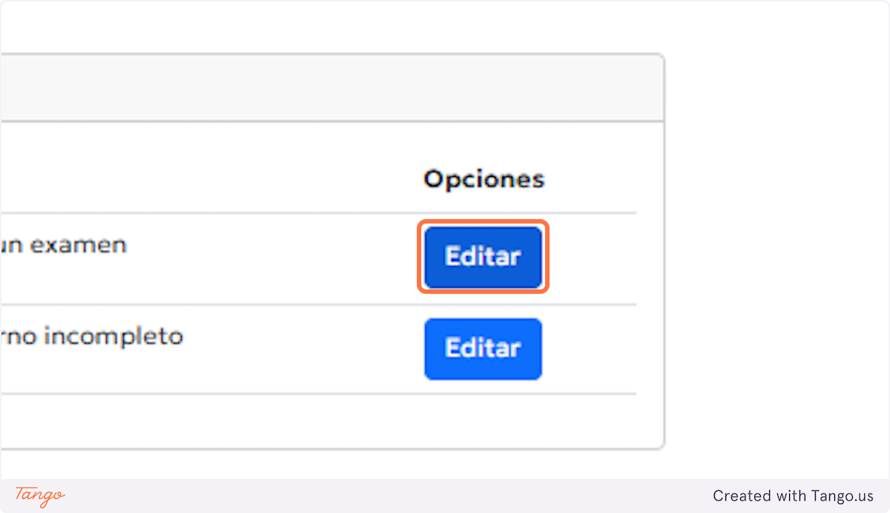

#### 35. Periodos

Para acceder al menú de periodos hacer clic en el siguiente icono de la barra de menús.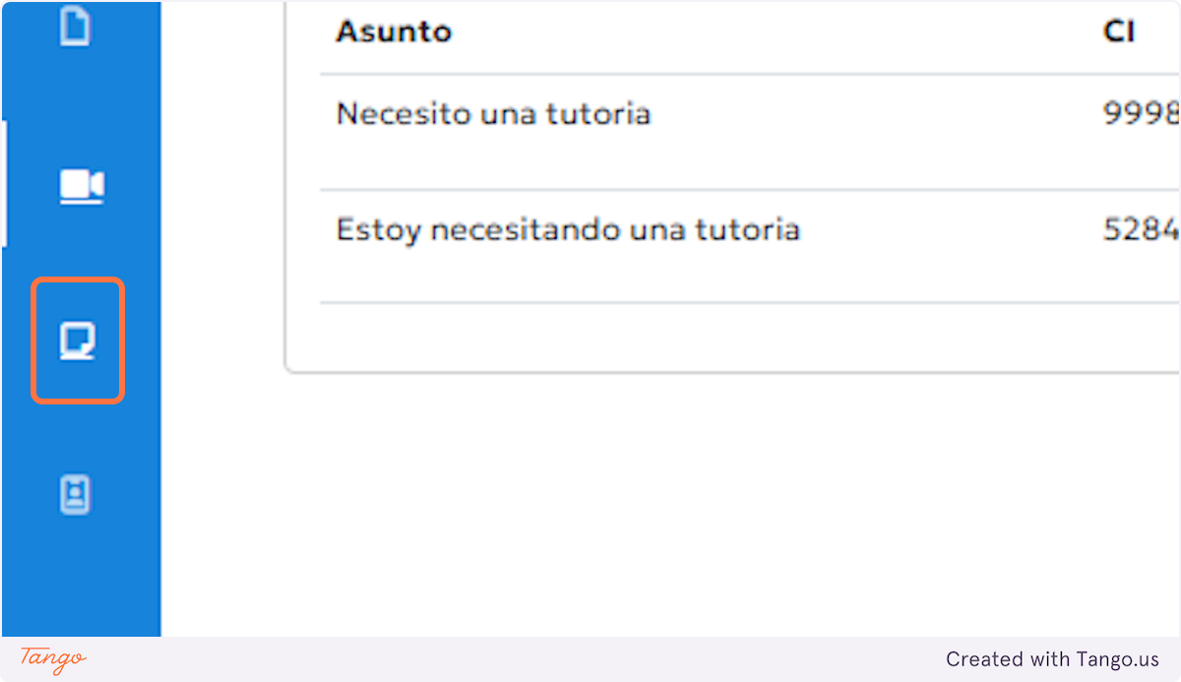

36.Se mostrarán todos los periodos disponibles, permitiendo crear o eliminar los ya existentes.

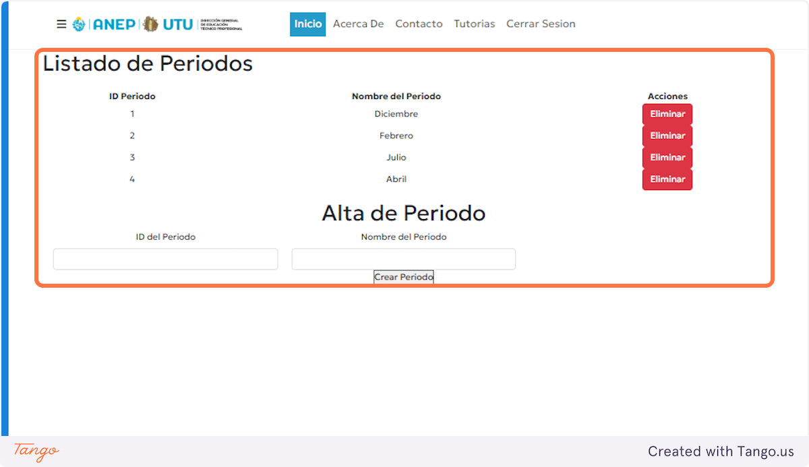

#### 37. Eliminar periodo

Hacer clic en eliminar para eliminar el periodo.

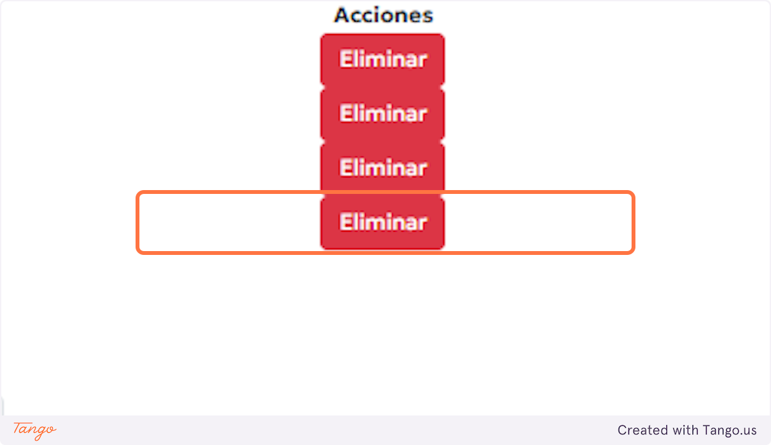

#### 

#### 38. Alta de periodo

Completar los campos solicitados para la creación de un periodo.

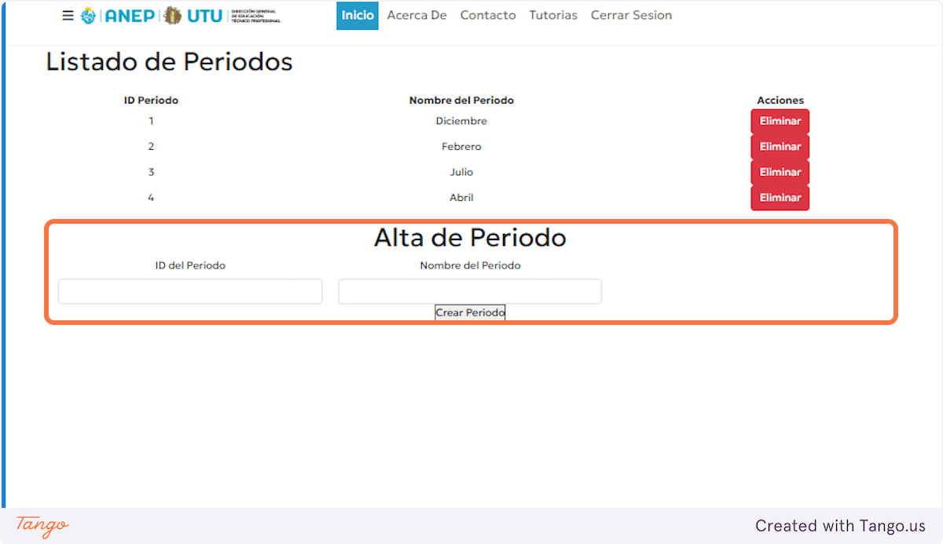

39. Una vez completado los campos hacer clic en Crear periodo para que este se cree.

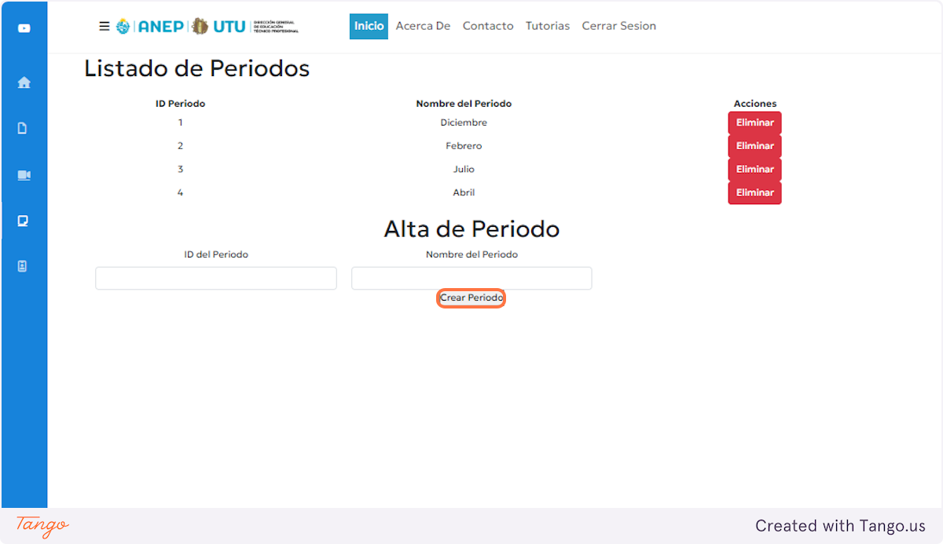

#### 

#### 

#### 

#### 

#### 40. Materias

Para acceder a las materias hacer clic en el siguiente icono de la barra de menús.

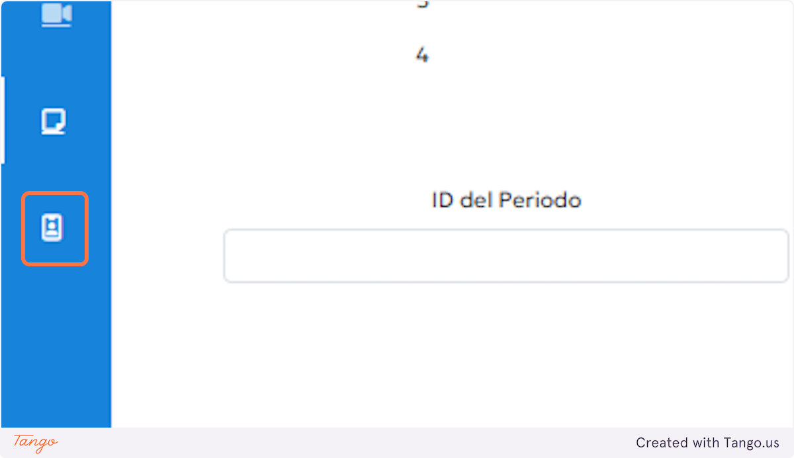

#### 41.Listado de Materias

Se muestran todas las materias disponibles en la plataforma, si las desea eliminar hacer clic en el botón rojo Eliminar.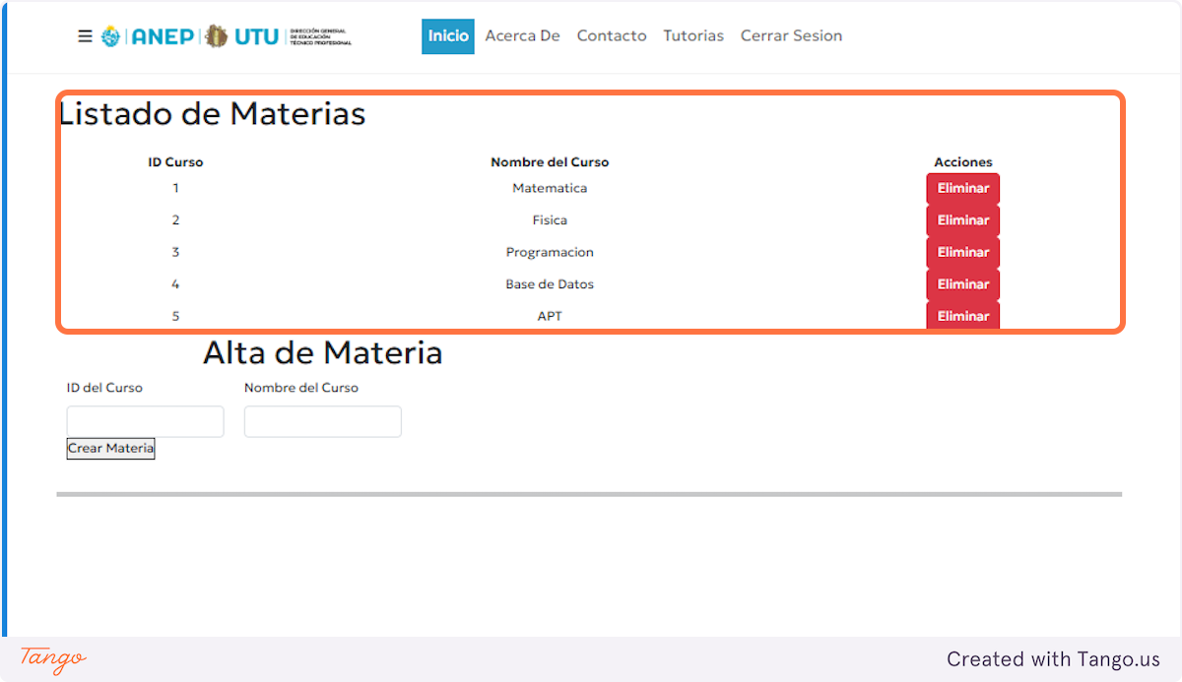

#### 42. Alta de Materia

Para añadir una materia completar todos los campos de la sección de alta de materia.

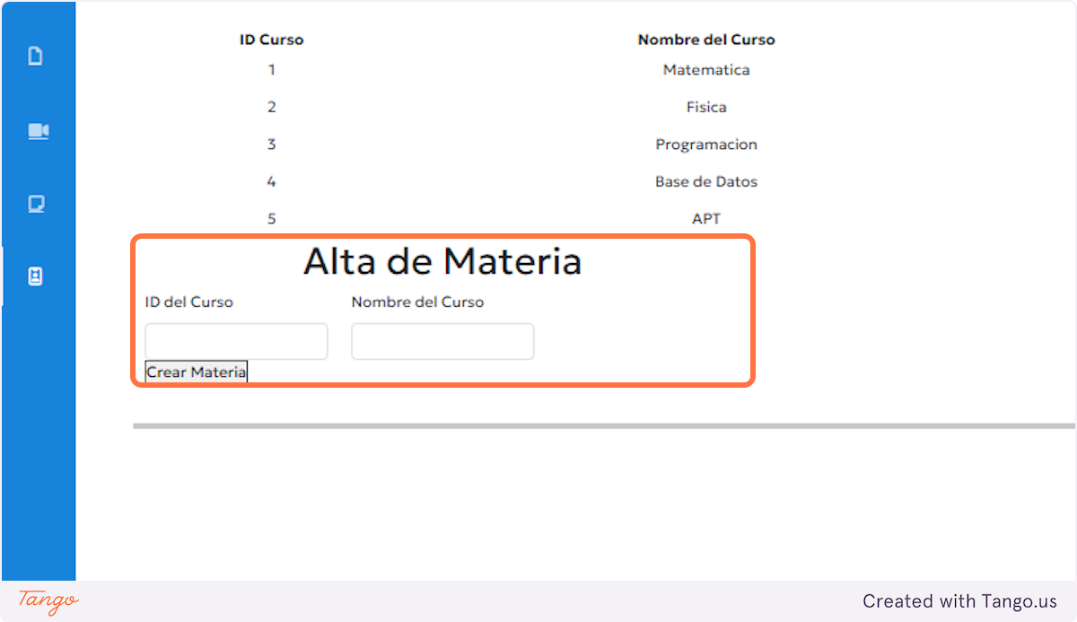

43. Una vez completados los campos hacer clic en Crear materia para que se cree.

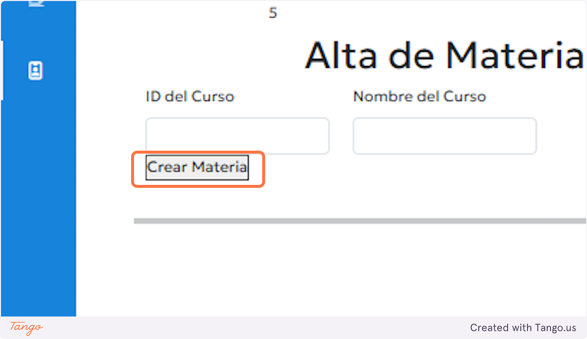

## Anexo 3:

Documentación comercial de la empresa:

Contado:

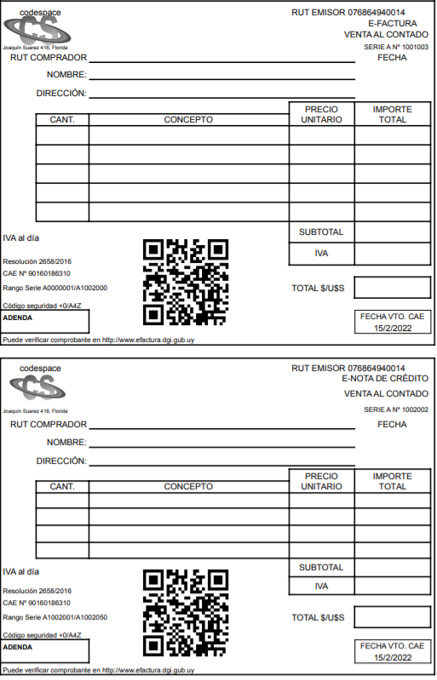

Factura:

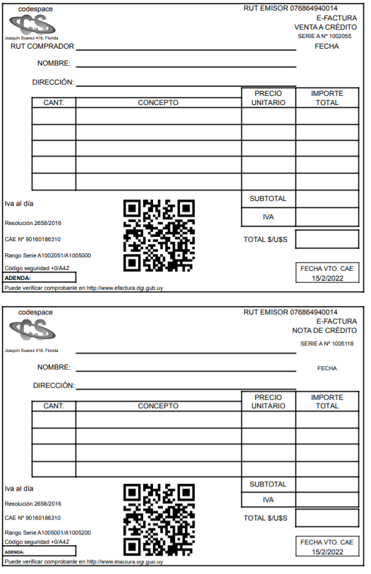

Débito:

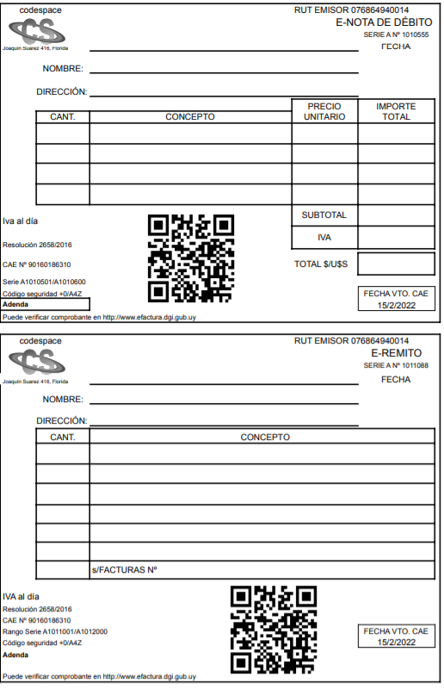

## Anexo 4:

**Recibos de sueldos del personal**



### Cálculo del valor de cada hora de trabajo :

$40.000(salario nominal del empleado) ÷ 30(representa un mes de trabajo) ,al resultado de esa división lo dividimos entre 8(son la cantidad de horas que trabaja el empleado al día).

### Salario líquido:

Para saberlo se le realiza un descuento con los siguientes porcentajes del salario nominal.

#### BPS:

Se descuenta un 15% del salario nominal.

#### FRL:

Se descuenta un 0,10% del salario nominal.

#### Fonasa:

Se descuenta un 4,5% del salario nominal.

#### IRPF

Monto mínimo imponible:

Primer rango de $39,621 — $56,600 aporta un 10%.

Segundo rango $56,601 — $84,900 aporta un 15%.

En este caso como el salario nominal es de $50,000 entra dentro de el primer rango, entonces se aplica la siguiente fórmula:

$50000(salario nominal) - 39621(monto mínimo imponible) =10,379 a este resultado se le calcula el 10% que equivale a 1,038, por lo tanto el monto de IRPF es de $1,038.

## Anexo 5:



# Bibliografía

**Referencias Documento ESRE**

(https://prezi.com/rqj49yf2qqyb/esre-especificacion-de-requerimientos/)

(https://www.scielo.org.mx/scielo.php?script=sci_arttext&pid=S2007-50572013000300009#:~:text=Se%20considera%20que%20las%20entrevistas,con%20los%20prop%C3%B3sitos%20del%20estudio)

**Referencias de Sociología**

(https://mxintegralmc.com/)

“Batthyány y Cabrera - Metodología de la investigación en ciencias sociales”.

(https://www.memoria.fahce.unlp.edu.ar/)

**Otras referencias**

(https://www.canva.com/)

(https://protecciondatos-lopd.com/empresas/etica-profesional/)

(https://chat.openai.com/)